Analyse de données avec R et Quarto
  - Livre de formation progressive pour débutants
Samba Diop
2026-10-16
Table of contents

1. Votre parcours commence ici
R · STATISTIQUE · VISUALISATION · QUARTO

1.1 Bienvenue dans le livre
Un parcours complet pour apprendre à transformer des données brutes en analyses claires, graphiques utiles et rapports reproductibles.
Commencer la formation Explorer le parcours

1.2 Ce que vous saurez faire
À la fin de la formation, vous saurez prendre un jeu de données brut, le préparer, l’analyser, le visualiser et communiquer vos conclusions.
- Installer et utiliser R, RStudio et Quarto
- Programmer avec les structures essentielles de R
- Importer, nettoyer et transformer des données
- Calculer et interpréter des statistiques descriptives
- Créer des visualisations avec ggplot2
- Appliquer corrélation, régression et tests de base
- Produire des rapports HTML, PDF et Word
- Construire une application interactive Shiny
- Mener un projet d’analyse de bout en bout

1.3 Pour qui
Aucune connaissance préalable de R n’est requise. Les notions statistiques sont introduites au fur et à mesure.
- Débutants absolus en programmation
- Étudiants et universitaires
- Professionnels en montée en compétences data
- Curieux de statistique appliquée

1.4 Parcours pédagogique
Onze parties progressives, de l’installation des outils jusqu’aux projets de synthèse.
- Introduction — Comprendre le métier et installer les outils
- Fondamentaux de R — Syntaxe, types et objets
- Acquisition — Importer CSV, Excel et textes
- Préparation — Nettoyer, joindre, transformer
- Statistiques descriptives — Résumer et explorer
- Visualisation — Communiquer par les graphiques
- Modélisation — Inférence, tests et régression
- Rapports — Documenter avec Quarto
- Shiny — Applications interactives
- Projets — Consolider par la pratique
- Annexes — Glossaire et aide-mémoires

1.5 Comment apprendre
Lisez, exécutez, modifiez. L’expérimentation vaut mieux que la lecture passive.
- Installez R, Quarto et les packages (voir le README et Section 3.7).
- Suivez les chapitres dans l’ordre.
- Exécutez le code dans RStudio.
- Faites les exercices avant les corrections.
- Réalisez les projets de la Partie X.
 Conseil
Changez un paramètre, relancez, observez. C’est ainsi que les notions deviennent des réflexes.

1.6 Prérequis techniques
Un ordinateur suffit. Après l’installation initiale, le livre peut être reconstruit hors ligne.
- Windows, macOS ou Linux
- Connexion Internet pour installer les packages
- Jeux de données fournis dans data/ ou intégrés à R

1.7 Entrer dans le premier chapitre
Ouvrez le parcours par l’introduction à l’analyse de données, puis installez vos outils.
Commencer →

2.

Analyse de données avec R et Quarto
Des premières lignes de code à l’analyse, aux graphiques et aux rapports professionnels.
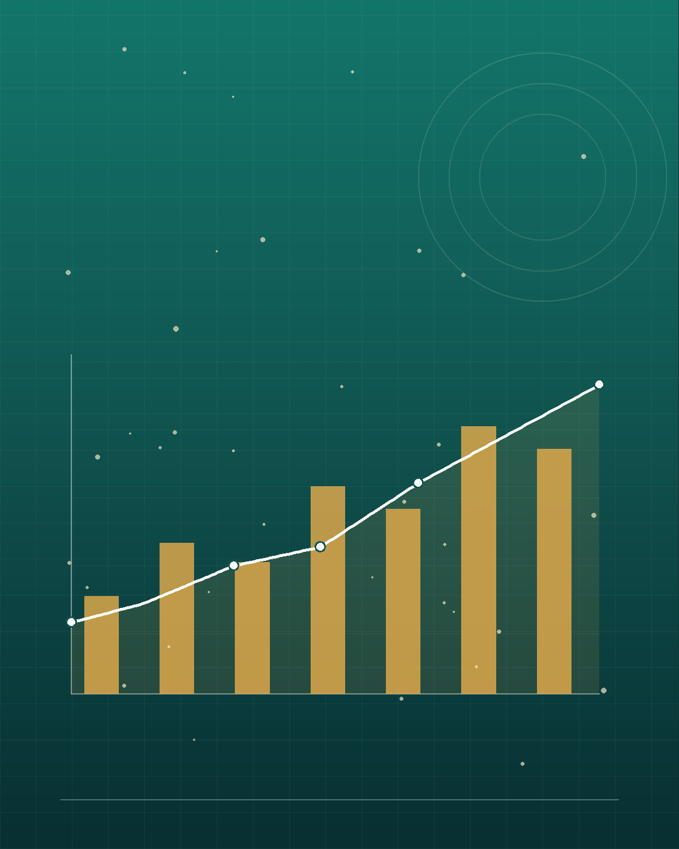
Illustration de données : graphique en courbes et histogramme sur fond vert profond.
Un parcours pas à pas · Débutants bienvenus
Auteur : Samba Diop
samba.diop3@univ-thies.sn

3. Introduction à l’analyse de données

3.1 Introduction
L’analyse de données consiste à transformer des informations brutes en connaissances utiles pour décider, comprendre ou communiquer. Que vous étudiiez des ventes, des notes d’examen ou des températures, le raisonnement reste le même : collecter, préparer, explorer, modéliser et présenter.
Ce chapitre pose les bases : à quoi sert l’analyse de données, pourquoi R est un excellent choix, comment installer les outils, puis écrire et organiser votre premier programme.

3.2 Objectifs pédagogiques
À la fin de ce chapitre, vous serez capable de :
- Définir l’analyse de données et ses étapes principales
- Expliquer les atouts de R pour la statistique et la science des données
- Installer et vérifier R, Quarto et RStudio
- Exécuter un premier script R
- Organiser un projet d’analyse de façon reproductible

3.3 Prérequis
Aucun prérequis en programmation. Une familiarité basique avec l’ordinateur (fichiers, dossiers, installation de logiciels) suffit.

3.4 Qu’est-ce que l’analyse de données ?

3.4.1 Une démarche en étapes
- Question — Que veut-on savoir ? (ex. : « Les ventes ont-elles augmenté au 2ᵉ semestre ? »)
- Données — Où sont les informations ? (fichiers, bases, enquêtes…)
- Préparation — Nettoyer, filtrer, joindre, corriger
- Exploration — Résumer, visualiser, repérer des patterns
- Analyse — Tests, modèles, incertitude
- Communication — Rapport, tableau de bord, présentation
 Vocabulaire essentiel
- Variable : une caractéristique mesurée (âge, prix, région).
- Observation : une ligne, un individu, une mesure.
- Jeu de données (dataset) : tableau structuré de variables et d’observations.
- Reproductibilité : pouvoir refaire l’analyse et obtenir le même résultat.

3.4.2 Domaines d’application
R est utilisé en biologie, économie, marketing, épidémiologie, sciences sociales, finance, éducation, environnement, etc. Le point commun : des données tabulaires et un besoin de transparence méthodologique.

3.5 Pourquoi apprendre R ?
R est un langage libre, spécialisé dans la statistique et la visualisation. Ses atouts :
Atout | Explication
Gratuit et open source | Pas de licence payante pour démarrer
Écosystème riche | Des milliers de packages (tidyverse, ggplot2, shiny…)
Qualité graphique | Graphiques publication-ready
Reproductibilité | Scripts + Quarto = analyses documentées
Communauté | Forums, livres, formations abondantes

R ou Python ?
Les deux sont excellents. R brille particulièrement pour la statistique, les rapports et la visualisation exploratoire. Ce livre se concentre sur R ; les compétences (logique, données, visualisation) se transfèrent ensuite.

3.6 Présentation de R, RStudio et Quarto
- R : le moteur (langage + environnement statistique).
- RStudio Desktop (Posit) : l’interface recommandée (éditeur, console, graphiques, fichiers).
- Quarto : système de publication pour écrire ce livre et vos rapports (HTML, PDF, Word).
RStudio n’est pas obligatoire : vous pouvez utiliser VS Code, Positron ou la console R. Pour débuter, RStudio reste le choix le plus confortable.

3.7 Installation et configuration

3.7.1 1. Installer R
- Téléchargez R depuis https://cran.r-project.org/
- Choisissez votre système (Windows, macOS, Linux)
- Installez en suivant l’assistant (options par défaut acceptables)
Vérification dans un terminal :
R --version
# ou
Rscript --version

3.7.2 2. Installer Quarto
Téléchargez Quarto depuis https://quarto.org/docs/get-started/ puis vérifiez :
quarto --version
Sous Windows, Quarto peut aussi être fourni avec RStudio (dossier resources/app/bin/quarto).

3.7.3 3. Installer RStudio Desktop (recommandé)
Téléchargez depuis https://posit.co/download/rstudio-desktop/.

3.7.4 4. Installer les packages du livre
Dans la console R :
source("R/packages_requis.R")
Ou manuellement :
install.packages(c(
"tidyverse", "readxl", "broom", "shiny",
"janitor", "gt", "scales", "writexl"
))

3.7.5 5. PDF : distribution LaTeX
Pour générer le PDF du livre :
install.packages("tinytex")
tinytex::install_tinytex()
 Attention
L’installation de TinyTeX peut prendre plusieurs minutes et nécessite une connexion Internet. Le rendu HTML et DOCX ne l’exigent pas.

3.8 Premier programme en R
Ouvrez RStudio (ou une session R) et saisissez :
# Calcul simple
2 + 2
#> [1] 4
# Affectation : on stocke un résultat dans un objet
montant <- 19.90
quantite <- 3
total <- montant * quantite
total
#> [1] 59.7
# Afficher un message
message("Bienvenue dans l'analyse de données avec R !")

3.8.1 Anatomy d’une session
- <- : opérateur d’affectation (lire « reçoit »)
- # : commentaire (ignoré par R)
- La console exécute ligne par ligne ; un script .R enregistre le code
# Un vecteur de notes
notes <- c(12, 15, 9, 18, 14)
mean(notes) # moyenne
#> [1] 13.6
sd(notes) # écart-type
#> [1] 3.361547
summary(notes)
#> Min. 1st Qu. Median Mean 3rd Qu. Max.
#> 9.0 12.0 14.0 13.6 15.0 18.0
 Erreur fréquente
= fonctionne souvent comme <-, mais la convention pédagogique en R est <-. Évitez de confondre == (comparaison) et <- (affectation).

3.9 Organisation d’un projet d’analyse

3.9.1 Structure recommandée
mon-projet/
├── data/ # données brutes et nettoyées
├── R/ # scripts réutilisables
├── reports/ # fichiers .qmd
├── outputs/ # figures et tableaux exportés
└── README.md

3.9.2 Bonnes pratiques dès le premier jour
- Un projet RStudio (fichier .Rproj) ancre le répertoire de travail.
- Ne modifiez pas les données brutes : gardez une copie intacte dans data/brut/.
- Tout le traitement dans des scripts : pas de clics non documentés.
- Noms de fichiers explicites : nettoyer_ventes.R, pas script2.R.
# Connaître le dossier de travail
getwd()
# Lister les fichiers de données
list.files("data")
Dans ce livre, les chemins sont relatifs au dossier formation-r/.

3.10 Démonstration : un mini-parcours
# Jeu de données intégré : voitures (mtcars)
data(mtcars)
head(mtcars, 3)
#> mpg cyl disp hp drat wt qsec vs am gear carb
#> Mazda RX4 21.0 6 160 110 3.90 2.620 16.46 0 1 4 4
#> Mazda RX4 Wag 21.0 6 160 110 3.90 2.875 17.02 0 1 4 4
#> Datsun 710 22.8 4 108 93 3.85 2.320 18.61 1 1 4 1
# Combien de voitures ? Combien de variables ?
dim(mtcars)
#> [1] 32 11
# Consommation moyenne (miles per gallon)
mean(mtcars$mpg)
#> [1] 20.09062
Interprétation : mtcars contient 32 voitures et 11 variables. La moyenne de mpg donne une idée de la consommation typique dans cet échantillon historique.

3.11 Erreurs fréquentes
Problème | Cause probable | Solution
object not found | Nom mal orthographié ou objet non créé | Vérifier ls() et l’orthographe
cannot open file | Mauvais chemin | Vérifier getwd() et list.files()
Package manquant | Non installé | install.packages("nom") puis library(nom)
Console « bloquée » | + en attente | Fermer une parenthèse ou Esc

3.12 Exercices pratiques

3.12.1 Niveau 1 — Compréhension
- Citez les six étapes d’une analyse de données.
- Quelle différence entre R et RStudio ?
- À quoi sert Quarto dans ce projet ?

3.12.2 Niveau 2 — Application
- Calculez la somme et la moyenne du vecteur c(10, 20, 30, 40).
- Créez un objet prenom contenant votre prénom et affichez-le avec message().

3.12.3 Niveau 3 — Autonomie
- Explorez iris : nombre de lignes, de colonnes, noms des variables, moyenne de Sepal.Length.

3.13 Corrections
v <- c(10, 20, 30, 40)
sum(v)
#> [1] 100
mean(v)
#> [1] 25
prenom <- "Alex"
message("Bonjour ", prenom)
data(iris)
dim(iris)
#> [1] 150 5
names(iris)
#> [1] "Sepal.Length" "Sepal.Width" "Petal.Length" "Petal.Width" "Species"
mean(iris$Sepal.Length)
#> [1] 5.843333

3.14 Points clés
- L’analyse de données est une démarche, pas seulement du code.
- R calcule ; RStudio facilite ; Quarto documente et publie.
- Vérifiez les installations avec Rscript --version et quarto --version.
- Organisez vos fichiers dès le début pour la reproductibilité.

3.15 Ressources complémentaires
- Site officiel R : https://www.r-project.org/
- Documentation Quarto : https://quarto.org/
- R for Data Science (Wickham, Çetinkaya-Rundel, and Grolemund 2023)

3.16 Suite
Le prochain chapitre (Chapter 4) introduit la syntaxe, les types et les structures de données de R.

4. Les fondamentaux de R

4.1 Introduction
Ce chapitre pose le socle de la programmation en R : syntaxe, types, structures (vecteurs, matrices, listes, data frames), conditions, boucles, fonctions et packages. Maîtriser ces bases rend tout le reste — tidyverse, statistiques, graphiques — beaucoup plus fluide.

4.2 Objectifs pédagogiques
- Utiliser la syntaxe et l’affectation
- Distinguer les types atomic et les structures
- Indexer et sélectionner des éléments
- Écrire des conditions, boucles et fonctions
- Charger des packages et gérer les erreurs simples

4.3 Prérequis
Avoir installé R (Section 3.7) et exécuté un premier calcul (Section 3.8).

4.4 Syntaxe générale de R
# Commentaire
x <- 10 # affectation
y <- x + 5 # expression
print(y) # affichage explicite
#> [1] 15
y # affichage implicite en console
#> [1] 15
R est sensible à la casse : Notes ≠ notes. Les noms d’objets commencent par une lettre et peuvent contenir chiffres, . et _.
Vocabulaire
- Objet : toute valeur nommée en mémoire.
- Fonction : bloc réutilisable (mean(), sum()…).
- Argument : paramètre passé à une fonction.
- Valeur de retour : résultat produit par une fonction.

4.5 Variables et affectation
prix <- 12.5
quantite <- 4L # L = entier (integer)
produit <- "Cahier"
disponible <- TRUE
Préférez <- à =. Pour inspecter : class(), typeof(), str().
class(prix)
#> [1] "numeric"
class(quantite)
#> [1] "integer"
class(produit)
#> [1] "character"
class(disponible)
#> [1] "logical"

4.6 Types de données
Type | Exemple | Test
numeric | 3.14 | is.numeric()
integer | 3L | is.integer()
character | "bonjour" | is.character()
logical | TRUE / FALSE | is.logical()
factor | catégories ordonnées ou non | is.factor()
niveau <- factor(
c("Bac", "Licence", "Master", "Licence", "Bac"),
levels = c("Bac", "Licence", "Master", "Doctorat"),
ordered = TRUE
)
niveau
#> [1] Bac Licence Master Licence Bac
#> Levels: Bac < Licence < Master < Doctorat
table(niveau)
#> niveau
#> Bac Licence Master Doctorat
#> 2 2 1 0
Les facteurs stockent des catégories. Attention : certaines opérations numériques sur facteurs donnent des résultats surprenants — convertissez d’abord avec as.character() ou as.numeric(as.character(...)) selon le cas.

4.7 Opérateurs
# Arithmétiques
10 + 3; 10 - 3; 10 * 3; 10 / 3; 10 %/% 3; 10 %% 3; 2^5
#> [1] 13
#> [1] 7
#> [1] 30
#> [1] 3.333333
#> [1] 3
#> [1] 1
#> [1] 32
# Comparaison (résultat logique)
5 > 3
#> [1] TRUE
5 == 5
#> [1] TRUE
5 != 4
#> [1] TRUE
# Logiques
TRUE & FALSE # ET élément par élément
#> [1] FALSE
TRUE | FALSE # OU
#> [1] TRUE
!TRUE # NON
#> [1] FALSE
&& vs &
& et | travaillent vecteur par vecteur. && et || ne regardent que le premier élément — utiles dans if(), dangereux ailleurs.

4.8 Vecteurs
Le vecteur est la structure fondamentale de R.
notes <- c(12, 15, 9, 18, 14)
length(notes)
#> [1] 5
notes[1] # 1er élément (indexation à partir de 1 !)
#> [1] 12
notes[c(1, 3)] # plusieurs positions
#> [1] 12 9
notes[notes >= 12] # filtrage logique
#> [1] 12 15 18 14
# Opérations vectorisées
notes * 2
#> [1] 24 30 18 36 28
sqrt(notes)
#> [1] 3.464102 3.872983 3.000000 4.242641 3.741657
1:10
#> [1] 1 2 3 4 5 6 7 8 9 10
seq(0, 1, by = 0.25)
#> [1] 0.00 0.25 0.50 0.75 1.00
rep(c("A", "B"), times = 3)
#> [1] "A" "B" "A" "B" "A" "B"

4.9 Matrices et tableaux
m <- matrix(1:6, nrow = 2, ncol = 3, byrow = TRUE)
m
#> [,1] [,2] [,3]
#> [1,] 1 2 3
#> [2,] 4 5 6
m[1, 2]
#> [1] 2
m[1, ]
#> [1] 1 2 3
colSums(m)
#> [1] 5 7 9
Les arrays généralisent aux dimensions > 2. Pour l’analyse de données tabulaire, on préfère les data frames.

4.10 Listes
Une liste peut contenir des objets de types et longueurs différents.
eleve <- list(
nom = "Samira",
notes = c(14, 16, 12),
admis = TRUE
)
eleve$nom
#> [1] "Samira"
eleve[["notes"]]
#> [1] 14 16 12
eleve[[2]][1]
#> [1] 14

4.11 Data frames et tibbles
df <- data.frame(
produit = c("Stylo", "Cahier", "Agenda"),
prix = c(1.5, 3.2, 8.0),
stock = c(100, 40, 15)
)
df
#> produit prix stock
#> 1 Stylo 1.5 100
#> 2 Cahier 3.2 40
#> 3 Agenda 8.0 15
df$prix
#> [1] 1.5 3.2 8.0
df[df$prix < 5, ]
#> produit prix stock
#> 1 Stylo 1.5 100
#> 2 Cahier 3.2 40
Le tibble (package tibble / tidyverse) est un data frame modernisé : affichage plus lisible, comportement plus strict.
library(tibble)
tb <- as_tibble(df)
tb
#> # A tibble: 3 × 3
#> produit prix stock
#> <chr> <dbl> <dbl>
#> 1 Stylo 1.5 100
#> 2 Cahier 3.2 40
#> 3 Agenda 8 15

4.12 Indexation et sélection
data(mtcars)
mtcars[1:3, c("mpg", "cyl")]
#> mpg cyl
#> Mazda RX4 21.0 6
#> Mazda RX4 Wag 21.0 6
#> Datsun 710 22.8 4
mtcars$cyl == 4
#> [1] FALSE FALSE TRUE FALSE FALSE FALSE FALSE TRUE TRUE FALSE FALSE FALSE
#> [13] FALSE FALSE FALSE FALSE FALSE TRUE TRUE TRUE TRUE FALSE FALSE FALSE
#> [25] FALSE TRUE TRUE TRUE FALSE FALSE FALSE TRUE
mtcars[mtcars$cyl == 4 & mtcars$mpg > 25, c("mpg", "cyl", "wt")]
#> mpg cyl wt
#> Fiat 128 32.4 4 2.200
#> Honda Civic 30.4 4 1.615
#> Toyota Corolla 33.9 4 1.835
#> Fiat X1-9 27.3 4 1.935
#> Porsche 914-2 26.0 4 2.140
#> Lotus Europa 30.4 4 1.513

4.13 Conditions : if, else, ifelse()
note <- 14
if (note >= 10) {
message("Admis")
} else {
message("Ajourné")
}
# Version vectorisée
notes <- c(8, 12, 15, 9)
ifelse(notes >= 10, "Admis", "Ajourné")
#> [1] "Ajourné" "Admis" "Admis" "Ajourné"

4.14 Boucles for et while
total <- 0
for (n in notes) {
total <- total + n
}
total
#> [1] 44
# Équivalent vectorisé (préférable)
sum(notes)
#> [1] 44
Préférez la vectorisation
En R, sum(x), mean(x), lapply() ou dplyr remplacent souvent les boucles, de façon plus claire et souvent plus rapide.
i <- 1
acc <- 0
while (i <= 5) {
acc <- acc + i
i <- i + 1
}
acc
#> [1] 15

4.15 Fonctions personnalisées
moyenne_ponderee <- function(valeurs, poids) {
if (length(valeurs) != length(poids)) {
stop("valeurs et poids doivent avoir la même longueur")
}
sum(valeurs * poids) / sum(poids)
}
moyenne_ponderee(c(10, 15, 20), c(1, 2, 1))
#> [1] 15
Arguments par défaut :
bonjour <- function(prenom = "monde") {
paste("Bonjour", prenom)
}
bonjour()
#> [1] "Bonjour monde"
bonjour("Léa")
#> [1] "Bonjour Léa"

4.16 Gestion des erreurs
lire_positif <- function(x) {
tryCatch(
{
if (x < 0) stop("La valeur doit être positive")
sqrt(x)
},
error = function(e) {
message("Erreur : ", e$message)
NA_real_
}
)
}
lire_positif(9)
#> [1] 3
lire_positif(-1)
#> [1] NA

4.17 Packages et bibliothèques
install.packages("dplyr") # une fois
library(dplyr) # à chaque session
# ou : dplyr::filter(...) # sans charger tout le package
# Packages chargés (aperçu)
head(.packages(), 10)
#> [1] "tibble" "stats" "graphics" "grDevices" "utils" "datasets"
#> [7] "methods" "base"

4.18 Bonnes pratiques de programmation
- Noms explicites : prix_ht plutôt que x1
- Un script = un objectif clair
- Commentez le pourquoi, pas l’évidence
- Évitez de dupliquer : créez une fonction
- Fixez la graine pour la reproductibilité : set.seed(2024)
- Ne stockez pas de mots de passe dans les scripts
set.seed(2024)
sample(1:100, 5)
#> [1] 66 37 45 60 17

4.19 Démonstration complète
set.seed(1)
notes <- round(rnorm(30, mean = 12, sd = 3), 1)
notes <- pmin(20, pmax(0, notes))
resume_notes <- function(x) {
list(
n = length(x),
moyenne = mean(x),
mediane = median(x),
ecart_type = sd(x),
taux_reussite = mean(x >= 10)
)
}
resume_notes(notes)
#> $n
#> [1] 30
#>
#> $moyenne
#> [1] 12.25333
#>
#> $mediane
#> [1] 12.8
#>
#> $ecart_type
#> [1] 2.774357
#>
#> $taux_reussite
#> [1] 0.8333333

4.20 Erreurs fréquentes
Erreur | Explication
Indexation à 0 | En R, le 1er élément est à l’indice 1
+ bloqué | Parenthese/guillemet non fermé
Facteur traité comme nombre | Convertir correctement avant calcul
Masque recyclé | Longueurs incompatibles → avertissement

4.21 Exercices

4.21.1 Niveau 1
- Créez un vecteur ages de 5 âges et calculez min, max, moyenne.
- Quelle est la différence entre c(1,2) et list(1,2) ?

4.21.2 Niveau 2
- Écrivez une fonction est_pair(n) qui retourne TRUE si n est pair.
- À partir de mtcars, sélectionnez les voitures à 6 cylindres et hp > 110.

4.21.3 Niveau 3
- Écrivez resume_numeric(x) qui gère le cas où x contient des NA (na.rm = TRUE) et retourne un named vector (n, mean, sd).
- Simulez 100 tirages d’un dé équilibré et comptez les fréquences avec table().

4.22 Corrections
ages <- c(22, 34, 19, 45, 31)
min(ages); max(ages); mean(ages)
#> [1] 19
#> [1] 45
#> [1] 30.2
est_pair <- function(n) {
n %% 2 == 0
}
est_pair(4)
#> [1] TRUE
est_pair(7)
#> [1] FALSE
mtcars[mtcars$cyl == 6 & mtcars$hp > 110, c("mpg", "cyl", "hp")]
#> mpg cyl hp
#> Merc 280 19.2 6 123
#> Merc 280C 17.8 6 123
#> Ferrari Dino 19.7 6 175
resume_numeric <- function(x) {
c(
n = sum(!is.na(x)),
mean = mean(x, na.rm = TRUE),
sd = sd(x, na.rm = TRUE)
)
}
resume_numeric(c(1, 2, NA, 4))
#> n mean sd
#> 3.000000 2.333333 1.527525
set.seed(42)
de <- sample(1:6, 100, replace = TRUE)
table(de)
#> de
#> 1 2 3 4 5 6
#> 15 24 10 19 19 13

4.23 Points clés
- Tout est (presque) un vecteur ; les data frames organisent des vecteurs en colonnes.
- L’indexation commence à 1 ; le filtrage logique est puissant.
- Préférez fonctions + vectorisation aux longues boucles.
- Les packages étendent R : installez une fois, chargez à chaque session.

4.24 Ressources
- Aide intégrée : ?mean, help(factor)
- R Core Team (2024), Wickham et al. (2019)

4.25 Suite
1 : importer CSV, Excel et vérifier la qualité des données.

5. Acquisition et importation des données

5.1 Introduction
Avant d’analyser, il faut obtenir les données et les lire correctement dans R. Ce chapitre couvre les sources courantes (CSV, Excel, texte), l’export, les jeux intégrés, les chemins de fichiers, ainsi que les principes d’accès aux bases et au Web — le tout de façon utilisable hors ligne une fois les fichiers présents dans data/.

5.2 Objectifs pédagogiques
- Identifier les principales sources de données
- Importer CSV, Excel et fichiers texte
- Exporter des résultats
- Gérer les chemins et le dossier de travail
- Vérifier la qualité d’un import
- Comprendre (sans dépendance réseau) bases de données et API

5.3 Prérequis
Chapter 4 (data frames, fonctions). Fichiers disponibles dans data/.

5.4 Comprendre les sources de données
Source | Exemple | Package / fonction
CSV | exports ERP, open data | readr::read_csv, read.csv
Excel | fichiers métier | readxl::read_excel
Texte | logs, exports TSV | read.table, read_tsv
R intégré | mtcars, iris | data()
Base SQL | PostgreSQL, SQLite | DBI, RSQLite
API / Web | JSON, HTML | httr2, jsonlite

Vocabulaire
- Encodage : représentation des caractères (UTF-8 recommandé).
- Séparateur : , ; ou tabulation entre colonnes.
- En-tête : première ligne = noms de variables.
- Données brutes : fichier original non modifié.

5.5 Importer des fichiers CSV
library(readr)
ventes <- read_csv("data/ventes.csv", show_col_types = FALSE)
head(ventes, 3)
#> # A tibble: 3 × 7
#> id_vente date region produit quantite prix_unitaire montant
#> <chr> <date> <chr> <chr> <dbl> <dbl> <dbl>
#> 1 V0001 2023-03-07 Nord Cahier 6 7.32 43.9
#> 2 V0002 2023-02-06 Nord Agenda 19 5.45 104.
#> 3 V0003 2023-02-14 Nord Stylo 4 9.78 39.1
nrow(ventes)
#> [1] 201
colnames(ventes)
#> [1] "id_vente" "date" "region" "produit"
#> [5] "quantite" "prix_unitaire" "montant"
Avec le R de base :
ventes_base <- read.csv("data/ventes.csv", fileEncoding = "UTF-8")
# stringsAsFactors = FALSE est le défaut depuis R 4.0
readr vs read.csv
read_csv est plus rapide, devine mieux les types et retourne un tibble. Pour ce livre, nous privilégions readr (tidyverse).
Fichier « sale » (noms irréguliers) :
brut <- read_csv("data/brut/ventes_brutes.csv", show_col_types = FALSE)
names(brut)
#> [1] "ID" "Date_Vente" "REGION" "Produit" "Qte"
#> [6] "PrixUnitaire" "TOTAL"

5.6 Lire des fichiers Excel
library(readxl)
# Lister les feuilles
excel_sheets("data/ventes.xlsx")
#> [1] "Ventes" "Resume"
ventes_xl <- read_excel("data/ventes.xlsx", sheet = 1)
head(ventes_xl, 2)
#> # A tibble: 2 × 7
#> id_vente date region produit quantite prix_unitaire montant
#> <chr> <dttm> <chr> <chr> <dbl> <dbl> <dbl>
#> 1 V0001 2023-03-07 00:00:00 Nord Cahier 6 7.32 43.9
#> 2 V0002 2023-02-06 00:00:00 Nord Agenda 19 5.45 104.
Arguments utiles : sheet, range, skip, na.

5.7 Importer des fichiers texte
meteo_txt <- read_tsv("data/meteo_extrait.txt", show_col_types = FALSE)
head(meteo_txt, 3)
#> # A tibble: 3 × 5
#> date temperature_c precipitations_mm humidite_pct ville
#> <date> <dbl> <dbl> <dbl> <chr>
#> 1 2023-01-01 10.1 1.8 74 Exempleville
#> 2 2023-01-02 12.1 0.6 61 Exempleville
#> 3 2023-01-03 12.4 0.2 67 Exempleville
Ou :
meteo2 <- read.table(
"data/meteo_extrait.txt",
header = TRUE,
sep = "\t",
fileEncoding = "UTF-8"
)

5.8 Exporter des données
write_csv(ventes, "outputs/ventes_export.csv")
write.csv(ventes, "outputs/ventes_export_base.csv", row.names = FALSE)
dir.create("outputs", showWarnings = FALSE)
write_csv(head(ventes, 10), "outputs/ventes_apercu.csv")
file.exists("outputs/ventes_apercu.csv")
#> [1] TRUE

5.9 Jeux de données intégrés
data(mtcars)
data(iris)
# Liste partielle
head(ls("package:datasets"), 15)
#> [1] "ability.cov" "airmiles" "AirPassengers" "airquality"
#> [5] "anscombe" "attenu" "attitude" "austres"
#> [9] "beaver1" "beaver2" "BJsales" "BJsales.lead"
#> [13] "BOD" "cars" "ChickWeight"
Des packages apportent aussi des données (palmerpenguins, ggplot2::mpg, etc.).

5.10 Chemins de fichiers et dossiers de travail
getwd()
#> [1] "C:/Users/Alhamdoulilah/Desktop/LIVRE R/formation-r"
list.files("data")
#> [1] "brut" "clients.csv" "commandes.csv"
#> [4] "demographie.csv" "etudes_notes.csv" "meteo.csv"
#> [7] "meteo_extrait.txt" "ventes.csv" "ventes.xlsx"
file.exists("data/ventes.csv")
#> [1] TRUE
Évitez setwd() dans les scripts partagés
Le chemin absolu d’un collègue diffère du vôtre. Préférez un projet RStudio (.Rproj) ou le package here.
# Bon : relatif au projet
read_csv("data/ventes.csv")
# Fragile : chemin absolu machine-dépendant
# read_csv("C:/Users/Moi/Desktop/ventes.csv")

5.11 Principes d’accès aux bases de données
Sans installer de serveur, retenez le schéma mental :
# Exemple conceptuel avec SQLite
library(DBI)
library(RSQLite)
con <- dbConnect(RSQLite::SQLite(), "data/exemple.sqlite")
dbListTables(con)
df <- dbGetQuery(con, "SELECT * FROM ventes LIMIT 10")
dbDisconnect(con)
Idées clés : connexion → requête SQL → data frame → fermer la connexion. Ne committez jamais de mots de passe dans Git.

5.12 API et données Web (principes hors ligne)
Les API renvoient souvent du JSON. Le flux typique :
- Requête HTTP (httr2 / httr)
- Parsing JSON (jsonlite)
- Normalisation en data frame (tidyr::unnest, etc.)
Pour ce livre, les exercices restent sur fichiers locaux afin de fonctionner sans Internet.

5.13 Vérifier la qualité des données importées
library(dplyr)
glimpse(ventes)
#> Rows: 201
#> Columns: 7
#> $ id_vente <chr> "V0001", "V0002", "V0003", "V0004", "V0005", "V0006", "V…
#> $ date <date> 2023-03-07, 2023-02-06, 2023-02-14, 2023-07-07, 2023-09…
#> $ region <chr> "Nord", "Nord", "Nord", "Ouest", NA, "Ouest", "Nord", "S…
#> $ produit <chr> "Cahier", "Agenda", "Stylo", "Marqueur", "Cahier", "Clas…
#> $ quantite <dbl> 6, 19, 4, 20, 10, 6, 14, 3, 18, 1, 17, 9, 15, 9, 7, 1, 8…
#> $ prix_unitaire <dbl> 7.32, 5.45, 9.78, 3.16, 13.57, 12.47, 19.46, 23.10, 16.9…
#> $ montant <dbl> 43.92, 103.55, 39.12, 63.20, 135.70, 74.82, 272.44, 69.3…
summary(ventes)
#> id_vente date region produit
#> Length:201 Min. :2023-01-01 Length:201 Length:201
#> Class :character 1st Qu.:2023-04-15 Class :character Class :character
#> Mode :character Median :2023-07-07 Mode :character Mode :character
#> Mean :2023-07-03
#> 3rd Qu.:2023-09-29
#> Max. :2023-12-29
#>
#> quantite prix_unitaire montant
#> Min. : 1.00 Min. : 1.62 Min. : 3.72
#> 1st Qu.: 5.00 1st Qu.: 7.32 1st Qu.: 41.58
#> Median :10.00 Median :12.39 Median :104.09
#> Mean :10.38 Mean :12.93 Mean :129.52
#> 3rd Qu.:15.00 3rd Qu.:19.02 3rd Qu.:195.36
#> Max. :20.00 Max. :24.73 Max. :483.20
#> NA's :1
# Valeurs manquantes par colonne
colSums(is.na(ventes))
#> id_vente date region produit quantite
#> 0 0 2 0 1
#> prix_unitaire montant
#> 0 0
# Doublons potentiels
sum(duplicated(ventes))
#> [1] 1
Checklist d’import :
- Nombre de lignes / colonnes attendu ?
- Types corrects (dates en date, nombres en numeric) ?
- Encodage des accents OK ?
- NA, doublons, valeurs extrêmes ?
meteo <- read_csv("data/meteo.csv", show_col_types = FALSE)
summary(meteo$temperature_c)
#> Min. 1st Qu. Median Mean 3rd Qu. Max.
#> -3.60 5.80 11.90 12.11 18.30 27.00
range(meteo$date)
#> [1] "2023-01-01" "2023-12-31"

5.14 Démonstration complète
library(readr)
library(dplyr)
ventes <- read_csv("data/ventes.csv", show_col_types = FALSE)
rapport_import <- list(
lignes = nrow(ventes),
colonnes = ncol(ventes),
na_total = sum(is.na(ventes)),
periode = range(ventes$date, na.rm = TRUE),
montant_moyen = mean(ventes$montant, na.rm = TRUE)
)
rapport_import
#> $lignes
#> [1] 201
#>
#> $colonnes
#> [1] 7
#>
#> $na_total
#> [1] 3
#>
#> $periode
#> [1] "2023-01-01" "2023-12-29"
#>
#> $montant_moyen
#> [1] 129.5235

5.15 Erreurs fréquentes
Symptôme | Cause | Remède
Accents cassés | Mauvais encodage | locale = locale(encoding = "UTF-8") ou fileEncoding
Une seule colonne | Mauvais séparateur | read_csv2 (;) ou delim
Dates en caractère | Parsing | col_date() ou lubridate
Fichier introuvable | Mauvais getwd() | Projet RStudio + chemins relatifs

5.16 Exercices

5.16.1 Niveau 1
- Importez data/demographie.csv et affichez glimpse().
- Combien de feuilles dans data/ventes.xlsx ?

5.16.2 Niveau 2
- Importez data/meteo_extrait.txt et calculez la température moyenne.
- Exportez les 20 premières lignes de ventes vers outputs/exo_ventes.csv.

5.16.3 Niveau 3
- Écrivez une fonction diagnostiquer(chemin) qui retourne un tibble : n_lignes, n_cols, n_na, n_doublons.
- Comparez read_csv("data/brut/ventes_brutes.csv") et read_csv("data/ventes.csv") : que remarquez-vous sur les noms de colonnes ?

5.17 Corrections
demo <- read_csv("data/demographie.csv", show_col_types = FALSE)
glimpse(demo)
#> Rows: 150
#> Columns: 6
#> $ id <dbl> 1, 2, 3, 4, 5, 6, 7, 8, 9, 10, 11, 12, 13, 14, 15, 16, …
#> $ age <dbl> 26, 68, 150, 61, 22, 30, 54, 31, 60, 30, 64, 44, 55, 27…
#> $ sexe <chr> "Femme", "Homme", "Femme", "Homme", "Homme", "Homme", "…
#> $ ville <chr> "Lille", "Marseille", "Paris", "Marseille", "Toulouse",…
#> $ revenu_mensuel <dbl> 1388, 2050, 1104, 2117, 2953, 2382, 50000, 3007, 1655, …
#> $ niveau_etudes <chr> "Licence", "Bac", "Bac", "Autre", "Master", "Licence", …
excel_sheets("data/ventes.xlsx")
#> [1] "Ventes" "Resume"
m <- read_tsv("data/meteo_extrait.txt", show_col_types = FALSE)
mean(m$temperature_c)
#> [1] 14.03333
write_csv(head(ventes, 20), "outputs/exo_ventes.csv")
diagnostiquer <- function(chemin) {
x <- read_csv(chemin, show_col_types = FALSE)
tibble(
fichier = basename(chemin),
n_lignes = nrow(x),
n_cols = ncol(x),
n_na = sum(is.na(x)),
n_doublons = sum(duplicated(x))
)
}
diagnostiquer("data/ventes.csv")
#> # A tibble: 1 × 5
#> fichier n_lignes n_cols n_na n_doublons
#> <chr> <int> <int> <int> <int>
#> 1 ventes.csv 201 7 3 1

5.18 Points clés
- Préférez chemins relatifs et fichiers dans data/.
- Vérifiez toujours types, NA et dimensions après import.
- CSV / Excel / texte couvrent 90 % des besoins débutants.
- Bases et API suivent le même principe : connecter → lire → tabulariser.

5.19 Ressources
- vignette("readr"), documentation readxl
- Wickham et al. (2019)

5.20 Suite
2 : nettoyer, transformer et joindre les données avec dplyr et tidyr.

6. Nettoyage et préparation des données

6.1 Introduction
Des données mal préparées produisent des analyses trompeuses. Ce chapitre enseigne le nettoyage et la transformation avec dplyr, tidyr, stringr et lubridate : renommer, filtrer, créer des variables, traiter les NA, détecter doublons et aberrants, joindre des tables et pivoter.

6.2 Objectifs pédagogiques
- Examiner et comprendre la structure d’un jeu de données
- Chaîner des verbes dplyr (%>% / |>)
- Traiter NA, doublons et valeurs aberrantes
- Manipuler textes et dates
- Agréger, joindre et pivoter
- Construire un pipeline reproductible

6.3 Prérequis
- Packages : tidyverse, janitor (utile), lubridate.
library(tidyverse)
library(lubridate)
if (requireNamespace("janitor", quietly = TRUE)) {
library(janitor)
} else {
message("Package janitor non installé : clean_names() sera illustré sans exécution forcée.")
}

6.4 Qualité des données
Une bonne qualité implique : types corrects, noms cohérents, peu de NA injustifiés, pas de doublons involontaires, valeurs dans des plages plausibles, documentation des règles de nettoyage.
Règle d’or
Ne modifiez jamais le fichier brut. Créez une version nettoyée via un script.

6.5 Examiner la structure
ventes <- read_csv("data/ventes.csv", show_col_types = FALSE)
glimpse(ventes)
#> Rows: 201
#> Columns: 7
#> $ id_vente <chr> "V0001", "V0002", "V0003", "V0004", "V0005", "V0006", "V…
#> $ date <date> 2023-03-07, 2023-02-06, 2023-02-14, 2023-07-07, 2023-09…
#> $ region <chr> "Nord", "Nord", "Nord", "Ouest", NA, "Ouest", "Nord", "S…
#> $ produit <chr> "Cahier", "Agenda", "Stylo", "Marqueur", "Cahier", "Clas…
#> $ quantite <dbl> 6, 19, 4, 20, 10, 6, 14, 3, 18, 1, 17, 9, 15, 9, 7, 1, 8…
#> $ prix_unitaire <dbl> 7.32, 5.45, 9.78, 3.16, 13.57, 12.47, 19.46, 23.10, 16.9…
#> $ montant <dbl> 43.92, 103.55, 39.12, 63.20, 135.70, 74.82, 272.44, 69.3…
skim_lite <- summary(ventes)

6.6 Renommer, sélectionner, filtrer, trier
ventes_n <- ventes |>
rename(ca = montant) |>
select(id_vente, date, region, produit, quantite, ca) |>
filter(!is.na(region), ca > 0) |>
arrange(desc(ca))
head(ventes_n, 3)
#> # A tibble: 3 × 6
#> id_vente date region produit quantite ca
#> <chr> <date> <chr> <chr> <dbl> <dbl>
#> 1 V0072 2023-03-14 Est Cahier 20 483.
#> 2 V0141 2023-10-23 Sud Marqueur 18 445.
#> 3 V0109 2023-08-01 Nord Cahier 19 431.
Vocabulaire dplyr
- select : colonnes
- filter : lignes
- mutate : créer / modifier des variables
- arrange : tri
- summarise + group_by : agrégats

6.7 Créer des variables et modifier les types
ventes2 <- ventes |>
mutate(
date = as.Date(date),
mois = floor_date(date, "month"),
trimestre = quarter(date),
categorie_ca = case_when(
montant < 20 ~ "petit",
montant < 100 ~ "moyen",
TRUE ~ "gros"
),
region = factor(region)
)
table(ventes2$categorie_ca)
#>
#> gros moyen petit
#> 104 77 20

6.8 Traiter les valeurs manquantes
colSums(is.na(ventes))
#> id_vente date region produit quantite
#> 0 0 2 0 1
#> prix_unitaire montant
#> 0 0
# Options selon le contexte :
# 1. Filtrer
ventes_complet <- ventes |> filter(!is.na(region), !is.na(quantite))
# 2. Imputer une valeur (avec prudence)
ventes_imp <- ventes |>
mutate(quantite = replace_na(quantite, median(quantite, na.rm = TRUE)))
# 3. Documenter et garder les NA pour analyse de non-réponse
Ne pas imputer « par réflexe »
Remplacer tous les NA par 0 peut biaiser une moyenne. Choisissez une règle motivée et notez-la dans le rapport.

6.9 Doublons
sum(duplicated(ventes))
#> [1] 1
ventes_uniques <- ventes |> distinct()
nrow(ventes) - nrow(ventes_uniques)
#> [1] 1

6.10 Valeurs aberrantes
demo <- read_csv("data/demographie.csv", show_col_types = FALSE)
# Règle IQR pour l'âge
Q1 <- quantile(demo$age, 0.25)
Q3 <- quantile(demo$age, 0.75)
IQR_age <- Q3 - Q1
bornes <- c(Q1 - 1.5 * IQR_age, Q3 + 1.5 * IQR_age)
bornes
#> 25% 75%
#> -15.5 108.5
aberrants_age <- demo |> filter(age < bornes[1] | age > bornes[2])
aberrants_age
#> # A tibble: 1 × 6
#> id age sexe ville revenu_mensuel niveau_etudes
#> <dbl> <dbl> <chr> <chr> <dbl> <chr>
#> 1 3 150 Femme Paris 1104 Bac
Les aberrants ne sont pas automatiquement des erreurs : un revenu très élevé peut être réel. Examinez avant de supprimer.

6.11 Chaînes de caractères (stringr)
produits <- ventes |>
mutate(
produit_min = str_to_lower(produit),
commence_c = str_detect(produit, "^C"),
longueur = str_length(produit)
)
head(produits[, c("produit", "produit_min", "commence_c")], 4)
#> # A tibble: 4 × 3
#> produit produit_min commence_c
#> <chr> <chr> <lgl>
#> 1 Cahier cahier TRUE
#> 2 Agenda agenda FALSE
#> 3 Stylo stylo FALSE
#> 4 Marqueur marqueur FALSE

6.12 Dates (lubridate)
meteo <- read_csv("data/meteo.csv", show_col_types = FALSE) |>
mutate(
date = ymd(date),
annee = year(date),
mois = month(date, label = TRUE, abbr = TRUE),
jour_semaine = wday(date, label = TRUE)
)
head(meteo[, c("date", "mois", "jour_semaine")], 3)
#> # A tibble: 3 × 3
#> date mois jour_semaine
#> <date> <ord> <ord>
#> 1 2023-01-01 janv "dim\\."
#> 2 2023-01-02 janv "lun\\."
#> 3 2023-01-03 janv "mar\\."

6.13 Regrouper et résumer
ca_region <- ventes |>
filter(!is.na(region)) |>
group_by(region) |>
summarise(
n = n(),
ca_total = sum(montant, na.rm = TRUE),
ca_moyen = mean(montant, na.rm = TRUE),
.groups = "drop"
) |>
arrange(desc(ca_total))
ca_region
#> # A tibble: 4 × 4
#> region n ca_total ca_moyen
#> <chr> <int> <dbl> <dbl>
#> 1 Ouest 59 7621. 129.
#> 2 Est 51 7164. 140.
#> 3 Sud 42 5995. 143.
#> 4 Nord 47 5096. 108.

6.14 Fusionner plusieurs tables
clients <- read_csv("data/clients.csv", show_col_types = FALSE)
commandes <- read_csv("data/commandes.csv", show_col_types = FALSE)
commandes_enrichies <- commandes |>
left_join(clients, by = "client_id")
head(commandes_enrichies, 3)
#> # A tibble: 3 × 6
#> commande_id client_id montant date nom segment
#> <chr> <chr> <dbl> <date> <chr> <chr>
#> 1 CMD001 C004 271. 2023-02-16 Client_4 Association
#> 2 CMD002 C028 286. 2023-09-11 Client_28 Association
#> 3 CMD003 C018 190. 2023-02-07 Client_18 Particulier
# CA par segment
commandes_enrichies |>
group_by(segment) |>
summarise(ca = sum(montant), n = n(), .groups = "drop")
#> # A tibble: 3 × 3
#> segment ca n
#> <chr> <dbl> <int>
#> 1 Association 9855. 36
#> 2 Entreprise 3747. 13
#> 3 Particulier 6393. 31
Types de jointures : left_join, inner_join, full_join, anti_join (non appariés).

6.15 Large ↔ long (tidyr)
# Exemple long → large
ca_long <- ca_region |> select(region, ca_total)
ca_wide <- ca_long |>
pivot_wider(names_from = region, values_from = ca_total)
ca_wide
#> # A tibble: 1 × 4
#> Ouest Est Sud Nord
#> <dbl> <dbl> <dbl> <dbl>
#> 1 7621. 7164. 5995. 5096.
# Large → long
ca_long2 <- ca_wide |>
pivot_longer(everything(), names_to = "region", values_to = "ca_total")
ca_long2
#> # A tibble: 4 × 2
#> region ca_total
#> <chr> <dbl>
#> 1 Ouest 7621.
#> 2 Est 7164.
#> 3 Sud 5995.
#> 4 Nord 5096.

6.16 Pipeline de préparation reproductible
preparer_ventes <- function(chemin = "data/ventes.csv") {
read_csv(chemin, show_col_types = FALSE) |>
distinct() |>
mutate(
date = as.Date(date),
region = str_trim(region)
) |>
filter(!is.na(region), !is.na(quantite), montant > 0) |>
mutate(
mois = floor_date(date, "month"),
produit = factor(produit),
region = factor(region)
)
}
ventes_clean <- preparer_ventes()
glimpse(ventes_clean)
#> Rows: 197
#> Columns: 8
#> $ id_vente <chr> "V0001", "V0002", "V0003", "V0004", "V0006", "V0007", "V…
#> $ date <date> 2023-03-07, 2023-02-06, 2023-02-14, 2023-07-07, 2023-04…
#> $ region <fct> Nord, Nord, Nord, Ouest, Ouest, Nord, Sud, Est, Ouest, O…
#> $ produit <fct> Cahier, Agenda, Stylo, Marqueur, Classeur, Stylo, Stylo,…
#> $ quantite <dbl> 6, 19, 4, 20, 6, 14, 3, 18, 1, 17, 9, 15, 9, 7, 1, 8, 11…
#> $ prix_unitaire <dbl> 7.32, 5.45, 9.78, 3.16, 12.47, 19.46, 23.10, 16.95, 11.3…
#> $ montant <dbl> 43.92, 103.55, 39.12, 63.20, 74.82, 272.44, 69.30, 305.1…
#> $ mois <date> 2023-03-01, 2023-02-01, 2023-02-01, 2023-07-01, 2023-04…
write_csv(ventes_clean, "data/ventes_clean.csv")

6.17 Démonstration complète
demo_clean <- demo |>
filter(age >= 18, age <= 100) |>
mutate(
revenu_mensuel = if_else(revenu_mensuel > 20000, NA_real_, revenu_mensuel),
sexe = factor(sexe),
ville = factor(ville)
)
demo_clean |>
group_by(ville) |>
summarise(
n = n(),
age_moyen = mean(age),
revenu_median = median(revenu_mensuel, na.rm = TRUE),
.groups = "drop"
)
#> # A tibble: 5 × 4
#> ville n age_moyen revenu_median
#> <fct> <int> <dbl> <dbl>
#> 1 Lille 24 49.4 1994.
#> 2 Lyon 40 44.6 2289
#> 3 Marseille 34 49.1 2118.
#> 4 Paris 25 45.6 2338
#> 5 Toulouse 26 45.4 2257

6.18 Erreurs fréquentes
Erreur | Cause | Solution
filter(region == NA) | Mauvaise syntaxe | is.na(region) / !is.na
Jointure qui multiplie les lignes | Clé non unique | Vérifier count(client_id)
summarise sans group_by voulu | Oubli | Contrôler le nombre de lignes résultat
Dates en character | Pas de parsing | ymd() / as.Date()

6.19 Exercices

6.19.1 Niveau 1
- À partir de ventes, sélectionnez produit et montant, triez par montant décroissant.
- Comptez les NA de region.

6.19.2 Niveau 2
- Calculez le CA total par produit.
- Joignez commandes et clients et calculez le montant moyen par segment.

6.19.3 Niveau 3
- Nettoyez data/brut/ventes_brutes.csv : noms propres (clean_names), types, suppression doublons, filtre NA.
- Pour demographie, créez tranche_age (18–30, 31–50, 51+) et un résumé du revenu médian par tranche.

6.20 Corrections
ventes |> select(produit, montant) |> arrange(desc(montant)) |> head(5)
#> # A tibble: 5 × 2
#> produit montant
#> <chr> <dbl>
#> 1 Cahier 483.
#> 2 Marqueur 445.
#> 3 Cahier 431.
#> 4 Marqueur 405.
#> 5 Cahier 386
sum(is.na(ventes$region))
#> [1] 2
ventes |>
group_by(produit) |>
summarise(ca = sum(montant, na.rm = TRUE), .groups = "drop")
#> # A tibble: 5 × 2
#> produit ca
#> <chr> <dbl>
#> 1 Agenda 4354.
#> 2 Cahier 5520.
#> 3 Classeur 4978.
#> 4 Marqueur 5856.
#> 5 Stylo 5326.
commandes |>
left_join(clients, by = "client_id") |>
group_by(segment) |>
summarise(montant_moyen = mean(montant), .groups = "drop")
#> # A tibble: 3 × 2
#> segment montant_moyen
#> <chr> <dbl>
#> 1 Association 274.
#> 2 Entreprise 288.
#> 3 Particulier 206.
brut_clean <- read_csv("data/brut/ventes_brutes.csv", show_col_types = FALSE) |>
janitor::clean_names() |>
rename(
id_vente = id,
date = date_vente,
quantite = qte,
montant = total
) |>
mutate(date = as.Date(date), produit = str_trim(produit)) |>
distinct() |>
filter(!is.na(region))
nrow(brut_clean)
#> [1] 198
demo |>
mutate(
tranche_age = case_when(
age <= 30 ~ "18-30",
age <= 50 ~ "31-50",
TRUE ~ "51+"
)
) |>
group_by(tranche_age) |>
summarise(revenu_median = median(revenu_mensuel, na.rm = TRUE), n = n(), .groups = "drop")
#> # A tibble: 3 × 3
#> tranche_age revenu_median n
#> <chr> <dbl> <int>
#> 1 18-30 2226 37
#> 2 31-50 2133 44
#> 3 51+ 2215 69

6.21 Points clés
- Un pipeline clair bat une série de clics manuels.
- Chaque transformation doit être justifiée et vérifiable.
- Jointures et pivots sont au cœur de la mise en forme analytique.

6.22 Ressources
- Wickham et al. (2019), documentation dplyr / tidyr
- Package janitor pour les noms de colonnes

6.23 Suite
3 : résumer et interpréter avec des statistiques descriptives.

7. Exploration et statistiques descriptives

7.1 Introduction
Les statistiques descriptives résument un jeu de données sans encore généraliser à une population plus large. Elles répondent à : combien ? quelle tendance ? quelle dispersion ? quelles associations apparentes ?

7.2 Objectifs pédagogiques
- Calculer effectifs, tendances centrales et dispersion
- Lire quantiles, distributions et tableaux croisés
- Comparer des groupes
- Calculer et interpréter une corrélation (sans causalité)
- Éviter les erreurs d’interprétation courantes

7.3 Prérequis
- Notions de moyenne vues en Chapter 4.
library(tidyverse)
ventes <- read_csv("data/ventes.csv", show_col_types = FALSE) |>
filter(!is.na(region), !is.na(quantite))
demo <- read_csv("data/demographie.csv", show_col_types = FALSE) |>
filter(age >= 18, age <= 100, revenu_mensuel < 20000)

7.4 Analyse exploratoire (EDA)
L’EDA combine tableaux et graphiques pour comprendre la structure avant toute modélisation. Questions types : valeurs manquantes ? asymétrie ? groupes très différents ? relations linéaires ?
Vocabulaire
- Tendance centrale : moyenne, médiane, mode
- Dispersion : étendue, variance, écart-type, IQR
- Distribution : comment les valeurs se répartissent
- Corrélation : association linéaire entre deux variables quantitatives

7.5 Effectifs et fréquences
# Effectifs
table(ventes$region)
#>
#> Est Nord Ouest Sud
#> 50 47 59 42
# Fréquences relatives
prop.table(table(ventes$region)) |> round(3)
#>
#> Est Nord Ouest Sud
#> 0.253 0.237 0.298 0.212
ventes |> count(region, sort = TRUE) |>
mutate(freq = n / sum(n))
#> # A tibble: 4 × 3
#> region n freq
#> <chr> <int> <dbl>
#> 1 Ouest 59 0.298
#> 2 Est 50 0.253
#> 3 Nord 47 0.237
#> 4 Sud 42 0.212

7.6 Moyenne, médiane et mode
x <- ventes$montant
mean(x)
#> [1] 130.5734
median(x)
#> [1] 105.875
# Mode (valeur la plus fréquente) — pour variable discrète / qualitative
mode_stat <- function(v) {
tb <- sort(table(v), decreasing = TRUE)
names(tb)[1]
}
mode_stat(ventes$produit)
#> [1] "Marqueur"
Interprétation : si moyenne ≫ médiane, la distribution est souvent tirée vers la droite (quelques gros montants). La médiane est plus robuste aux extrêmes.
# Démonstration avec un extreme
y <- c(10, 12, 11, 13, 12, 200)
mean(y)
#> [1] 43
median(y)
#> [1] 12

7.7 Minimum, maximum, étendue
min(x); max(x); range(x)
#> [1] 3.72
#> [1] 483.2
#> [1] 3.72 483.20
diff(range(x)) # étendue
#> [1] 479.48

7.8 Quartiles et quantiles
quantile(x, probs = c(0, 0.25, 0.5, 0.75, 1))
#> 0% 25% 50% 75% 100%
#> 3.720 42.535 105.875 196.185 483.200
IQR(x) # Q3 - Q1
#> [1] 153.65
summary(x)
#> Min. 1st Qu. Median Mean 3rd Qu. Max.
#> 3.72 42.53 105.88 130.57 196.19 483.20

7.9 Variance et écart-type
var(x) # variance
#> [1] 10963.07
sd(x) # écart-type (même unité que x)
#> [1] 104.7047
L’écart-type mesure l’écart typique à la moyenne. Plus il est grand, plus les observations sont dispersées.

7.10 Distribution des variables
# Aperçu numérique
demo |>
summarise(
age_mean = mean(age),
age_sd = sd(age),
revenu_mean = mean(revenu_mensuel),
revenu_sd = sd(revenu_mensuel),
revenu_skew_approx = mean(revenu_mensuel) - median(revenu_mensuel)
)
#> # A tibble: 1 × 5
#> age_mean age_sd revenu_mean revenu_sd revenu_skew_approx
#> <dbl> <dbl> <dbl> <dbl> <dbl>
#> 1 46.6 17.7 2180. 551. -11.8
Histogrammes et densités seront détaillés en Chapter 8.

7.11 Comparaison de groupes
ventes |>
group_by(region) |>
summarise(
n = n(),
ca_moyen = mean(montant),
ca_median = median(montant),
ca_sd = sd(montant),
.groups = "drop"
)
#> # A tibble: 4 × 5
#> region n ca_moyen ca_median ca_sd
#> <chr> <int> <dbl> <dbl> <dbl>
#> 1 Est 50 143. 123. 120.
#> 2 Nord 47 108. 62.8 98.2
#> 3 Ouest 59 129. 108. 92.2
#> 4 Sud 42 143. 112. 109.
Comparez toujours n, tendance centrale et dispersion : deux moyennes proches avec des écarts-types très différents ne racontent pas la même histoire.

7.12 Tableaux croisés
demo |>
count(sexe, niveau_etudes) |>
pivot_wider(names_from = sexe, values_from = n, values_fill = 0)
#> # A tibble: 5 × 3
#> niveau_etudes Femme Homme
#> <chr> <int> <int>
#> 1 Autre 10 9
#> 2 Bac 18 20
#> 3 Doctorat 3 5
#> 4 Licence 26 33
#> 5 Master 12 12
# Avec proportions par ligne
tab <- table(demo$sexe, demo$niveau_etudes)
prop.table(tab, margin = 1) |> round(2)
#>
#> Autre Bac Doctorat Licence Master
#> Femme 0.14 0.26 0.04 0.38 0.17
#> Homme 0.11 0.25 0.06 0.42 0.15

7.13 Corrélation entre variables
# Pearson (linéaire)
cor(demo$age, demo$revenu_mensuel, use = "complete.obs")
#> [1] 0.01489224
cor(mtcars$wt, mtcars$mpg)
#> [1] -0.8676594
mtcars |>
select(mpg, wt, hp, disp) |>
cor() |>
round(2)
#> mpg wt hp disp
#> mpg 1.00 -0.87 -0.78 -0.85
#> wt -0.87 1.00 0.66 0.89
#> hp -0.78 0.66 1.00 0.79
#> disp -0.85 0.89 0.79 1.00
Corrélation ≠ causalité
Une corrélation forte indique une association statistique, pas qu’une variable cause l’autre. Un facteur tiers peut expliquer les deux.

7.14 Interprétation en langage courant
Exemple : cor(mtcars$wt, mtcars$mpg) est négatif et marqué.
Résultat observé : les voitures plus lourdes tendent à avoir une consommation en miles/gallon plus faible dans cet échantillon.
Interprétation prudente : il existe une association linéaire négative entre poids et mpg dans mtcars. Cela ne prouve pas, à elle seule, le mécanisme causal (moteur, aérodynamique, etc.).

7.15 Limites et erreurs d’interprétation
- Décrire un échantillon n’équivaut pas à conclure sur toute une population (→ inférence, Chapter 9).
- La moyenne seule cache multimodalité et outliers.
- Des catégories déséquilibrées faussent les lectures de proportions.
- Corréler deux séries temporelles sans précaution peut créer des artefacts.
- Multiplier les tris jusqu’à trouver un résultat « significatif » (data dredging).

7.16 Démonstration complète
set.seed(2024)
rapport <- list(
ca_total = sum(ventes$montant),
ca_moyen = mean(ventes$montant),
ca_median = median(ventes$montant),
top_produit = ventes |> count(produit, sort = TRUE) |> slice(1),
cor_qte_montant = cor(ventes$quantite, ventes$montant)
)
rapport
#> $ca_total
#> [1] 25853.53
#>
#> $ca_moyen
#> [1] 130.5734
#>
#> $ca_median
#> [1] 105.875
#>
#> $top_produit
#> # A tibble: 1 × 2
#> produit n
#> <chr> <int>
#> 1 Marqueur 43
#>
#> $cor_qte_montant
#> [1] 0.6708037

7.17 Exercices

7.17.1 Niveau 1
- Calculez moyenne et médiane de demo$age.
- Affichez la table des effectifs de niveau_etudes.

7.17.2 Niveau 2
- Comparez le revenu moyen et médian par sexe.
- Calculez l’IQR de montant dans ventes.

7.17.3 Niveau 3
- Produisez un tableau région × produit avec le CA total (sum(montant)).
- Interprétez en une phrase cor(mtcars$hp, mtcars$mpg).

7.18 Corrections
mean(demo$age); median(demo$age)
#> [1] 46.64189
#> [1] 47
demo |> count(niveau_etudes, sort = TRUE)
#> # A tibble: 5 × 2
#> niveau_etudes n
#> <chr> <int>
#> 1 Licence 59
#> 2 Bac 38
#> 3 Master 24
#> 4 Autre 19
#> 5 Doctorat 8
demo |>
group_by(sexe) |>
summarise(moy = mean(revenu_mensuel), med = median(revenu_mensuel), .groups = "drop")
#> # A tibble: 2 × 3
#> sexe moy med
#> <chr> <dbl> <dbl>
#> 1 Femme 2204. 2215
#> 2 Homme 2159. 2146
IQR(ventes$montant)
#> [1] 153.65
ventes |>
group_by(region, produit) |>
summarise(ca = sum(montant), .groups = "drop") |>
pivot_wider(names_from = produit, values_from = ca, values_fill = 0)
#> # A tibble: 4 × 6
#> region Agenda Cahier Classeur Marqueur Stylo
#> <chr> <dbl> <dbl> <dbl> <dbl> <dbl>
#> 1 Est 1757. 1443. 1228. 1418. 1295.
#> 2 Nord 282. 1560. 1201. 705. 1349.
#> 3 Ouest 1874. 1425. 1726. 1115. 1482.
#> 4 Sud 418. 934. 824. 2618. 1201.
cor(mtcars$hp, mtcars$mpg)
#> [1] -0.7761684
# Interprétation : association linéaire négative — plus de chevaux, mpg souvent plus faible dans cet échantillon.

7.19 Points clés
- Décrire = résumer sans sur-interpréter.
- Médiane et IQR sont robustes ; moyenne et écart-type sont sensibles aux extrêmes.
- Toute corrélation demande une phrase de prudence sur la causalité.

7.20 Ressources
- Çetinkaya-Rundel and Hardin (2023), Wickham, Çetinkaya-Rundel, and Grolemund (2023) (parties EDA)

7.21 Suite
Chapter 8 : donner forme visuelle à ces résumés avec ggplot2.

8. Visualisation des données

8.1 Introduction
Un bon graphique révèle des patterns que les tableaux peinent à montrer. Ce chapitre présente les principes de lisibilité et la grammaire des graphiques de ggplot2 : barres, histogrammes, boîtes à moustaches, nuages de points, lignes, facettes et export.

8.2 Objectifs pédagogiques
- Choisir un type de graphique adapté à la question
- Construire des graphiques ggplot2 lisibles
- Personnaliser titres, axes, couleurs et facettes
- Exporter des figures pour un rapport
- Éviter les erreurs courantes de représentation

8.3 Prérequis
- Package ggplot2 (tidyverse).
library(tidyverse)
library(scales)
ventes <- read_csv("data/ventes.csv", show_col_types = FALSE) |>
filter(!is.na(region))
meteo <- read_csv("data/meteo.csv", show_col_types = FALSE) |>
mutate(date = as.Date(date))
demo <- read_csv("data/demographie.csv", show_col_types = FALSE) |>
filter(age <= 100, revenu_mensuel < 20000)

8.4 Pourquoi visualiser ?
- Détecter outliers, asymétries, clusters
- Comparer des groupes rapidement
- Communiquer à un public non statisticien
Vocabulaire ggplot2
- aes : mapping esthétique (x, y, color, fill, size…)
- geom : type de marque (barre, point, ligne…)
- scale : échelle (couleurs, axes)
- facet : petits multiples
- theme : apparence (fond, grilles, polices)

8.5 Principes de lisibilité
- Un graphique = un message principal
- Axes légendés avec unités
- Couleurs accessibles (contraste, pas seulement rouge/vert)
- Pas de 3D inutile ni de dual-axis trompeur
- Titre informatif (« CA par région en 2023 ») plutôt que décoratif

8.6 Diagrammes en barres
Objectif : comparer des quantités entre catégories.
ca_region <- ventes |>
group_by(region) |>
summarise(ca = sum(montant), .groups = "drop")
ggplot(ca_region, aes(x = reorder(region, ca), y = ca)) +
geom_col(fill = "#1a5276") +
coord_flip() +
labs(
title = "Chiffre d'affaires par région",
x = "Région", y = "CA"
) +
theme_minimal()
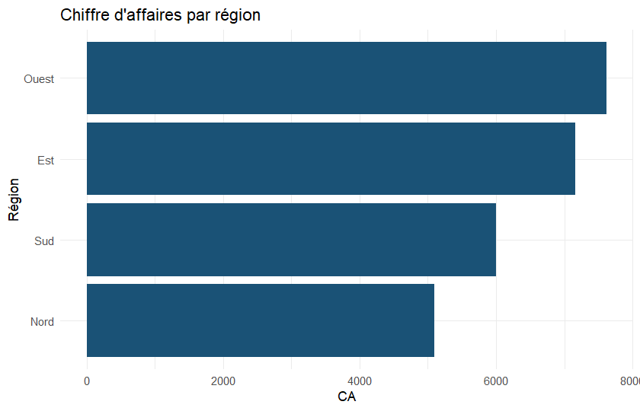
Interprétation : la longueur des barres montre le CA total ; le tri facilite le classement.

8.7 Histogrammes
Objectif : voir la distribution d’une variable quantitative.
ggplot(demo, aes(x = revenu_mensuel)) +
geom_histogram(bins = 20, fill = "#148f77", color = "white") +
labs(
title = "Distribution des revenus mensuels",
x = "Revenu mensuel", y = "Effectif"
) +
theme_minimal()
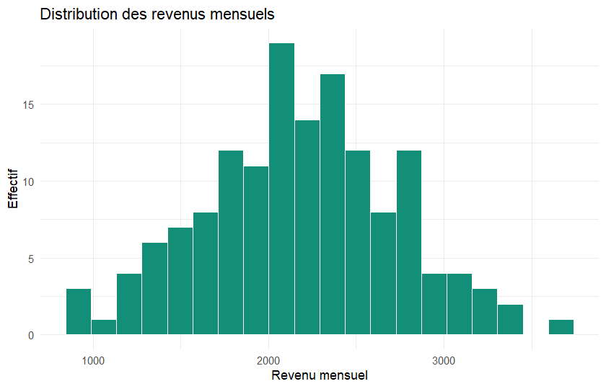

8.8 Boîtes à moustaches
Objectif : comparer distributions entre groupes (médiane, IQR, extrêmes).
ggplot(demo, aes(x = ville, y = age)) +
geom_boxplot(fill = "#d5f5e3") +
labs(title = "Âge par ville", x = NULL, y = "Âge") +
theme_minimal()
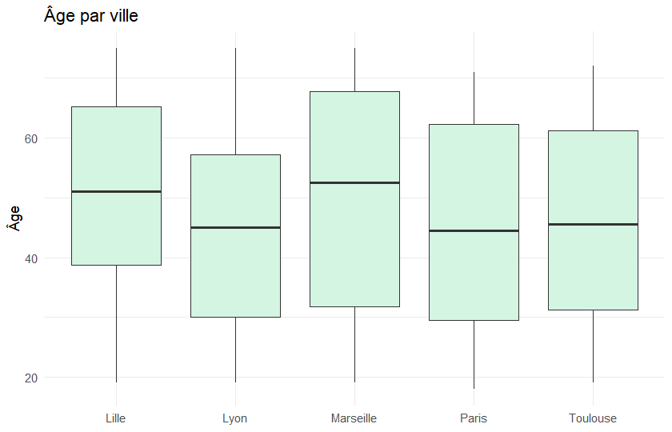

8.9 Graphiques de dispersion
Objectif : relation entre deux quantitatives.
ggplot(mtcars, aes(x = wt, y = mpg)) +
geom_point(aes(color = factor(cyl)), size = 2.5) +
geom_smooth(method = "lm", se = TRUE, color = "gray30") +
labs(
title = "Consommation selon le poids",
x = "Poids (1000 lbs)", y = "Miles / gallon",
color = "Cylindres"
) +
theme_minimal()
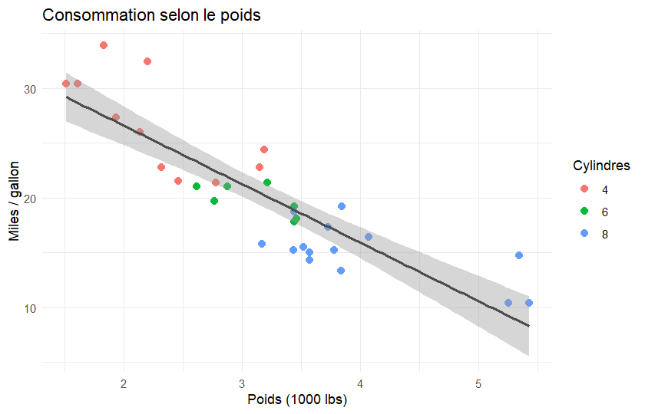
Interprétation : tendance négative ; le lissage linéaire aide à voir la pente, sans prouver la causalité.

8.10 Graphiques linéaires
Objectif : évolution dans le temps.
meteo_mois <- meteo |>
mutate(mois = floor_date(date, "month")) |>
group_by(mois) |>
summarise(temp = mean(temperature_c), .groups = "drop")
ggplot(meteo_mois, aes(x = mois, y = temp)) +
geom_line(color = "#1a5276", linewidth = 1) +
geom_point() +
labs(
title = "Température moyenne mensuelle (2023)",
x = NULL, y = "°C"
) +
theme_minimal()
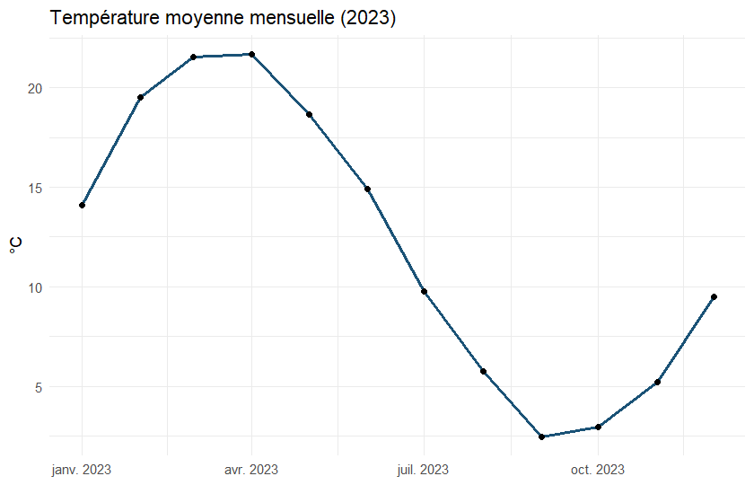

8.11 Comparaison de plusieurs groupes
ggplot(ventes, aes(x = region, y = montant, fill = region)) +
geom_violin(alpha = 0.7, show.legend = FALSE) +
geom_boxplot(width = 0.15, fill = "white", outlier.size = 0.8) +
labs(title = "Distribution des montants par région", y = "Montant") +
theme_minimal()
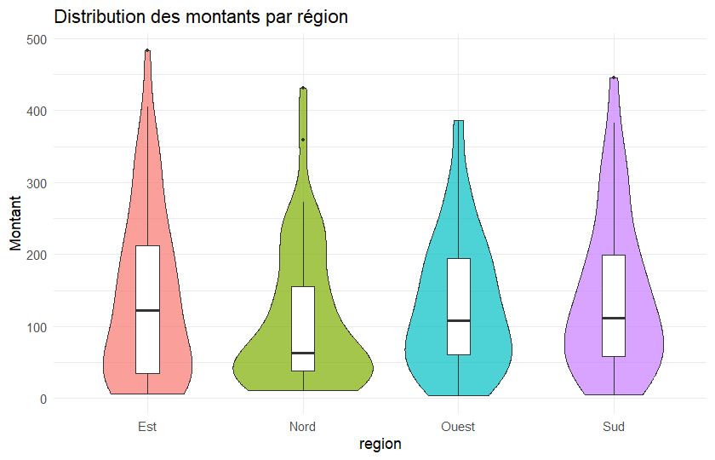

8.12 Personnalisation : titres, axes, légendes
ggplot(ca_region, aes(x = region, y = ca)) +
geom_col(fill = "#1a5276") +
scale_y_continuous(labels = label_number(big.mark = " ")) +
labs(
title = "CA par région",
subtitle = "Données pédagogiques 2023",
caption = "Source : data/ventes.csv",
x = NULL, y = "Chiffre d'affaires"
) +
theme_minimal(base_size = 12) +
theme(plot.title = element_text(face = "bold", color = "#1a5276"))
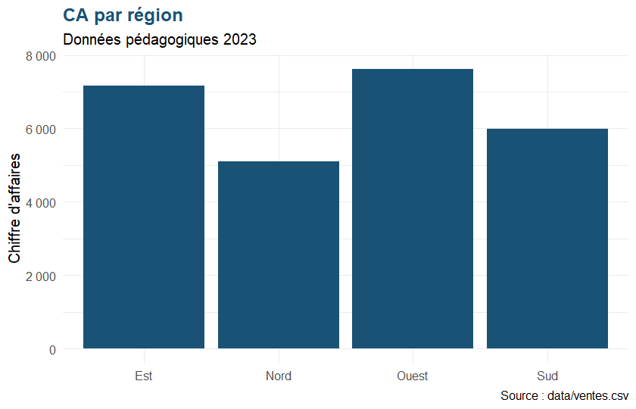

8.13 Couleurs
ggplot(ventes, aes(x = produit, fill = produit)) +
geom_bar(show.legend = FALSE) +
scale_fill_brewer(palette = "Set2") +
labs(title = "Effectifs par produit", x = NULL, y = "n") +
theme_minimal() +
theme(axis.text.x = element_text(angle = 30, hjust = 1))
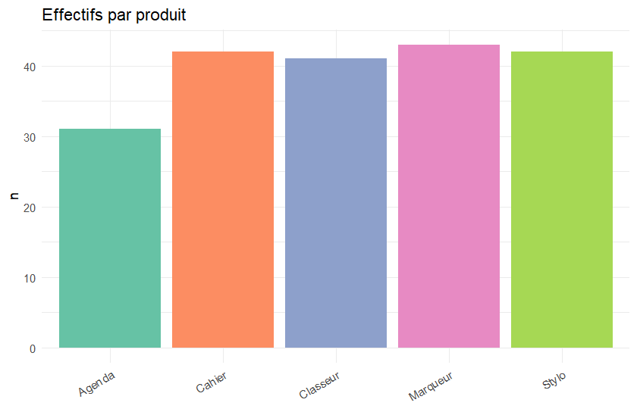

8.14 Facettes
ggplot(demo, aes(x = revenu_mensuel)) +
geom_histogram(bins = 15, fill = "#1a5276", color = "white") +
facet_wrap(~sexe) +
labs(title = "Revenus selon le sexe", x = "Revenu", y = "n") +
theme_minimal()
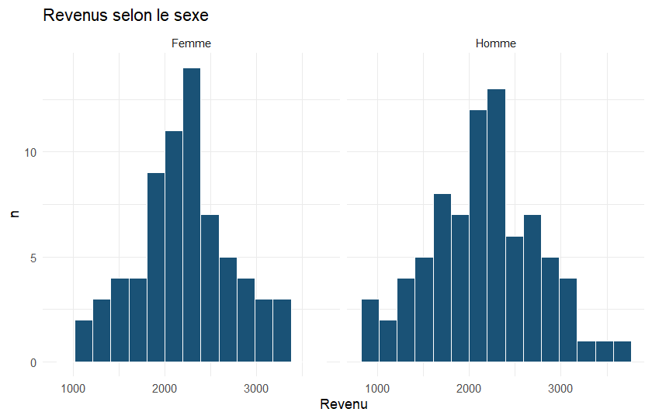

8.15 Exportation
p <- ggplot(ca_region, aes(region, ca)) + geom_col()
ggsave("outputs/ca_region.png", p, width = 7, height = 4, dpi = 150)
dir.create("outputs", showWarnings = FALSE)
p <- ggplot(ca_region, aes(region, ca)) +
geom_col(fill = "#1a5276") +
theme_minimal()
ggsave("outputs/ca_region.png", p, width = 7, height = 4, dpi = 120)
file.exists("outputs/ca_region.png")
#> [1] TRUE

8.16 Grammaire ggplot2 (rappel)
ggplot(donnees, aes(...)) +
geom_*() +
scale_*() +
facet_*() +
labs() +
theme_*()

8.17 Erreurs courantes
Erreur | Pourquoi c’est problématique
Camembert à 10 catégories | Illisible ; préférer barres
Tronquer l’axe Y sans le dire | Exagère les différences
Trop de couleurs / 3D | Charge cognitive, biais
Nuage de points surabondant | Surplotting → alpha, hexbins
Titre vague (« Graphique 1 ») | Aucune information

8.18 Mini-collection pour un rapport
p1 <- ggplot(ca_region, aes(reorder(region, ca), ca)) +
geom_col(fill = "#1a5276") + coord_flip() +
labs(title = "A — CA par région", x = NULL, y = "CA") + theme_minimal()
p2 <- ggplot(meteo_mois, aes(mois, temp)) +
geom_line(color = "#148f77") +
labs(title = "B — Température mensuelle", x = NULL, y = "°C") + theme_minimal()
p1
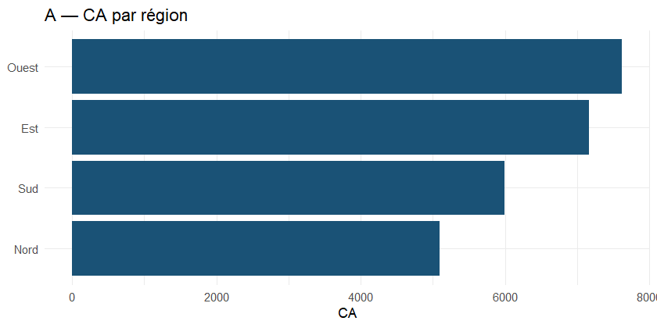
p2
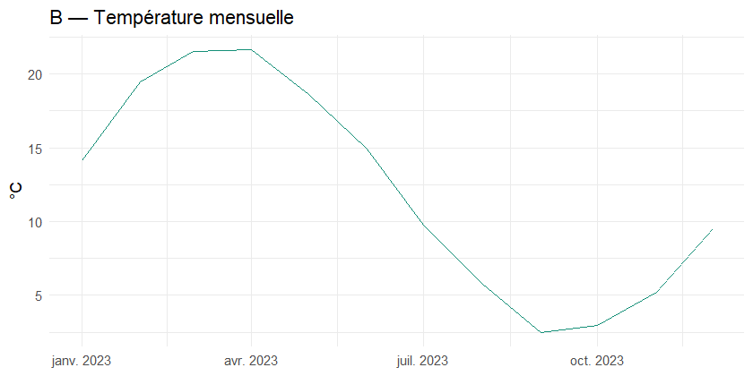

8.19 Exercices

8.19.1 Niveau 1
- Histogramme de temperature_c (meteo).
- Barres du nombre de ventes par produit.

8.19.2 Niveau 2
- Scatter age vs revenu_mensuel coloré par sexe.
- Boxplot de montant par produit.

8.19.3 Niveau 3
- Facette de l’histogramme des montants par région.
- Exportez un graphique en PNG dans outputs/.

8.20 Corrections
ggplot(meteo, aes(temperature_c)) +
geom_histogram(bins = 25, fill = "#148f77", color = "white") +
theme_minimal()
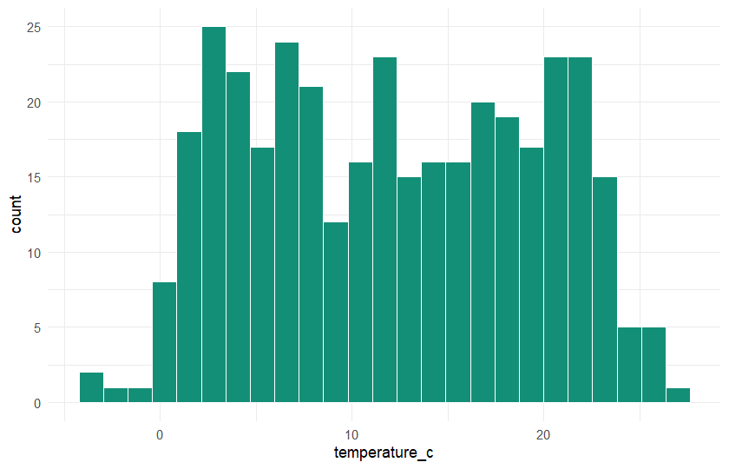
ggplot(ventes, aes(produit)) + geom_bar(fill = "#1a5276") + theme_minimal()
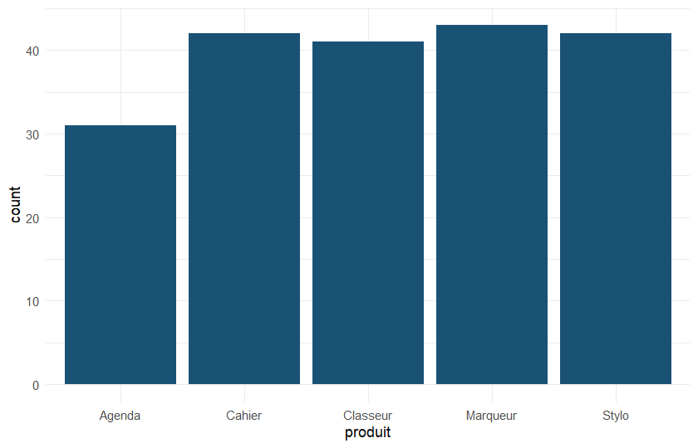
ggplot(demo, aes(age, revenu_mensuel, color = sexe)) +
geom_point(alpha = 0.7) + theme_minimal()
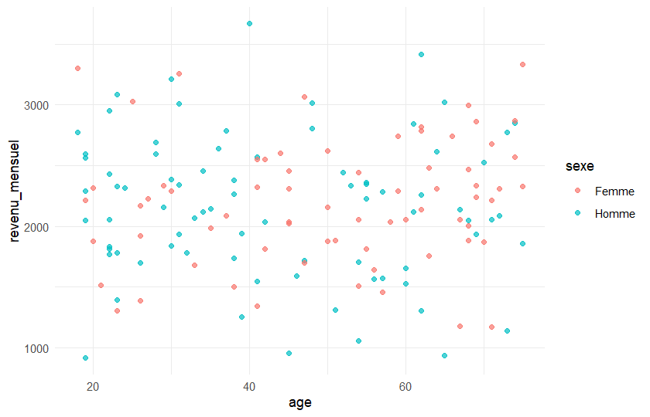
ggplot(ventes, aes(produit, montant)) +
geom_boxplot() +
theme_minimal() +
theme(axis.text.x = element_text(angle = 30, hjust = 1))
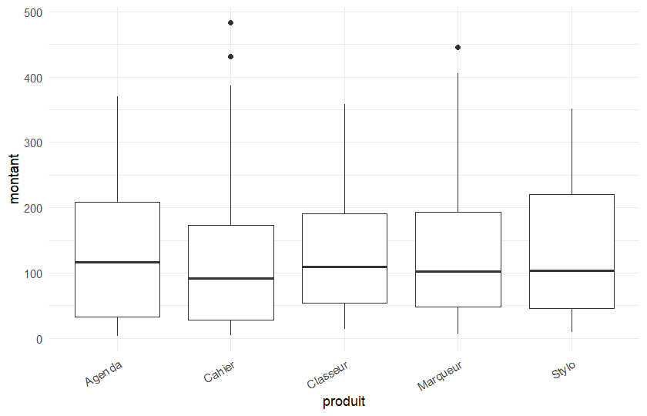
ggplot(ventes, aes(montant)) +
geom_histogram(bins = 20, fill = "#1a5276") +
facet_wrap(~region) +
theme_minimal()
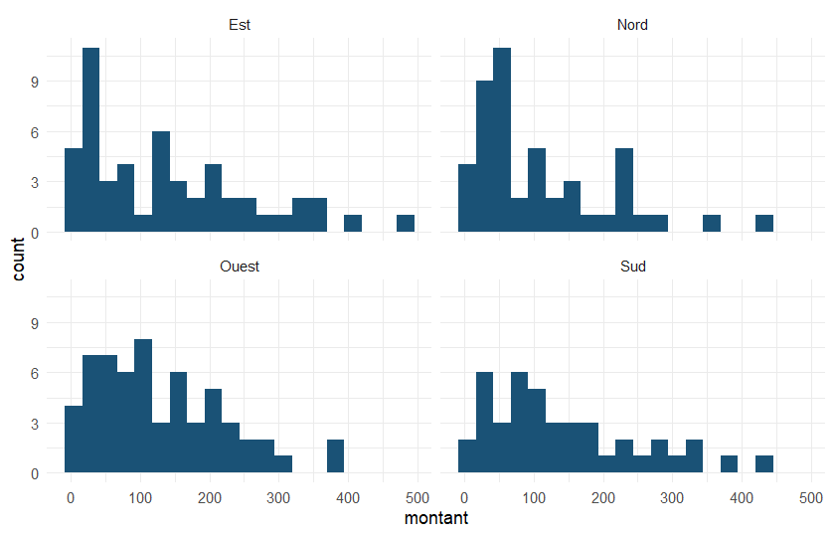

8.21 Points clés
- Le type de geom suit le type de variable et la question.
- ggplot2 compose des couches ; gardez le message simple.
- Toujours légender et contextualiser (source, unités, période).

8.22 Ressources
- Wickham (2016), https://ggplot2.tidyverse.org/

8.23 Suite
Chapter 9 : passer de la description à l’inférence et à la régression.

9. Analyse statistique et modélisation

9.1 Introduction
La statistique inférentielle cherche à tirer des conclusions sur une population à partir d’un échantillon, en quantifiant l’incertitude. Ce chapitre introduit population/échantillon, intervalles de confiance, tests d’hypothèses, corrélation, régression linéaire et ses limites — notamment la distinction corrélation / causalité.

9.2 Objectifs pédagogiques
- Distinguer description et inférence
- Interpréter un intervalle de confiance et une p-valeur avec prudence
- Comparer des moyennes
- Ajuster et diagnostiquer une régression linéaire
- Évaluer les performances et les limites d’un modèle

9.3 Prérequis
3 et Chapter 8. Package broom.
library(tidyverse)
library(broom)
etudes <- read_csv("data/etudes_notes.csv", show_col_types = FALSE)
demo <- read_csv("data/demographie.csv", show_col_types = FALSE) |>
filter(age <= 100, revenu_mensuel < 20000)

9.4 Population et échantillon
- Population : ensemble cible (tous les clients, tous les étudiants…)
- Échantillon : sous-ensemble observé
- Paramètre : caractéristique de la population (souvent inconnue)
- Statistique : caractéristique calculée sur l’échantillon
Vocabulaire
- Estimateur : règle de calcul (ex. moyenne empirique)
- Biais : erreur systématique
- Variance d’échantillonnage : variabilité d’un estimateur entre échantillons

9.5 Variables quantitatives et qualitatives
Type | Exemples | Analyses typiques
Quantitative continue | revenu, température | moyenne, régression
Quantitative discrète | nombre d’achats | effectifs, Poisson (avancé)
Qualitative nominale | région, sexe | tableaux, chi-2
Qualitative ordinale | niveau d’études | rangs, tendances

9.6 Échantillonnage (principes)
Un échantillon aléatoire simple donne à chaque unité la même chance d’être tirée. Les biais de sélection (volontaires uniquement, survivants…) invalident souvent l’inférence.

9.7 Probabilités et distributions de base
# Loi normale : densité
x <- seq(-3, 3, length.out = 200)
dens <- dnorm(x, mean = 0, sd = 1)
# Probabilité P(Z <= 1.96) ≈ 0.975
pnorm(1.96)
#> [1] 0.9750021
# Quantile 97.5 %
qnorm(0.975)
#> [1] 1.959964
Beaucoup de moyennes d’échantillons se rapprochent d’une normale lorsque n est assez grand (théorème central limite) — sous conditions.

9.8 Intervalles de confiance
# IC à 95 % pour la moyenne du revenu (approx. normale)
n <- nrow(demo)
m <- mean(demo$revenu_mensuel)
s <- sd(demo$revenu_mensuel)
erreur <- qt(0.975, df = n - 1) * s / sqrt(n)
c(bas = m - erreur, haut = m + erreur)
#> bas haut
#> 2090.178 2269.281
Interprétation correcte : la procédure à 95 % couvre le vrai paramètre dans 95 % des échantillons répétés. Ce n’est pas « la probabilité que le paramètre soit dans cet intervalle » au sens bayésien naïf.

9.9 Tests d’hypothèses (introduction)
- Hypothèse nulle (H_0) (souvent : « pas d’effet / pas de différence »)
- Hypothèse alternative (H_1)
- Statistique de test + p-valeur
- Décision au seuil α (souvent 5 %), avec contexte
La p-valeur n’est pas…
- la probabilité que (H_0) soit vraie
- la taille de l’effet
- une preuve de causalité
Une p-valeur faible suggère que des données aussi extrêmes sont rares si (H_0) est vraie — pas plus.

9.10 Comparaison de moyennes
# Revenu Homme vs Femme
hommes <- demo$revenu_mensuel[demo$sexe == "Homme"]
femmes <- demo$revenu_mensuel[demo$sexe == "Femme"]
t.test(hommes, femmes, var.equal = FALSE)
#>
#> Welch Two Sample t-test
#>
#> data: hommes and femmes
#> t = -0.50217, df = 146, p-value = 0.6163
#> alternative hypothesis: true difference in means is not equal to 0
#> 95 percent confidence interval:
#> -223.6085 132.9976
#> sample estimates:
#> mean of x mean of y
#> 2158.608 2203.913
Vérifiez n, normalité approximative / robustesse, et l’écart pratique (différence de moyennes), pas seulement la significativité.

9.11 Corrélation et association
cor.test(etudes$heures_etude, etudes$note_examen)
#>
#> Pearson's product-moment correlation
#>
#> data: etudes$heures_etude and etudes$note_examen
#> t = 17.669, df = 98, p-value < 2.2e-16
#> alternative hypothesis: true correlation is not equal to 0
#> 95 percent confidence interval:
#> 0.8157770 0.9124674
#> sample estimates:
#> cor
#> 0.8724065
Pour deux qualitatives : test du chi-2 sur tableau croisé (chisq.test).

9.12 Régression linéaire simple
Modèle : (Y = _0 + _1 X + )
mod1 <- lm(note_examen ~ heures_etude, data = etudes)
summary(mod1)
#>
#> Call:
#> lm(formula = note_examen ~ heures_etude, data = etudes)
#>
#> Residuals:
#> Min 1Q Median 3Q Max
#> -18.9041 -6.1094 -0.1172 5.9189 16.1833
#>
#> Coefficients:
#> Estimate Std. Error t value Pr(>|t|)
#> (Intercept) 46.9101 1.5137 30.99 <2e-16 ***
#> heures_etude 2.2904 0.1296 17.67 <2e-16 ***
#> ---
#> Signif. codes: 0 '***' 0.001 '**' 0.01 '*' 0.05 '.' 0.1 ' ' 1
#>
#> Residual standard error: 7.371 on 98 degrees of freedom
#> Multiple R-squared: 0.7611, Adjusted R-squared: 0.7587
#> F-statistic: 312.2 on 1 and 98 DF, p-value: < 2.2e-16
tidy(mod1)
#> # A tibble: 2 × 5
#> term estimate std.error statistic p.value
#> <chr> <dbl> <dbl> <dbl> <dbl>
#> 1 (Intercept) 46.9 1.51 31.0 1.94e-52
#> 2 heures_etude 2.29 0.130 17.7 3.14e-32
glance(mod1)
#> # A tibble: 1 × 12
#> r.squared adj.r.squared sigma statistic p.value df logLik AIC BIC
#> <dbl> <dbl> <dbl> <dbl> <dbl> <dbl> <dbl> <dbl> <dbl>
#> 1 0.761 0.759 7.37 312. 3.14e-32 1 -341. 687. 695.
#> # ℹ 3 more variables: deviance <dbl>, df.residual <int>, nobs <int>
Lecture : la pente estime la variation moyenne de la note pour une heure d’étude supplémentaire dans le modèle et l’échantillon, toutes choses égales selon les hypothèses. (R^2) mesure la part de variance expliquée — pas la vérité causale.
ggplot(etudes, aes(heures_etude, note_examen)) +
geom_point(alpha = 0.7) +
geom_smooth(method = "lm", se = TRUE, color = "#1a5276") +
labs(
title = "Notes selon les heures d'étude",
x = "Heures d'étude", y = "Note"
) +
theme_minimal()
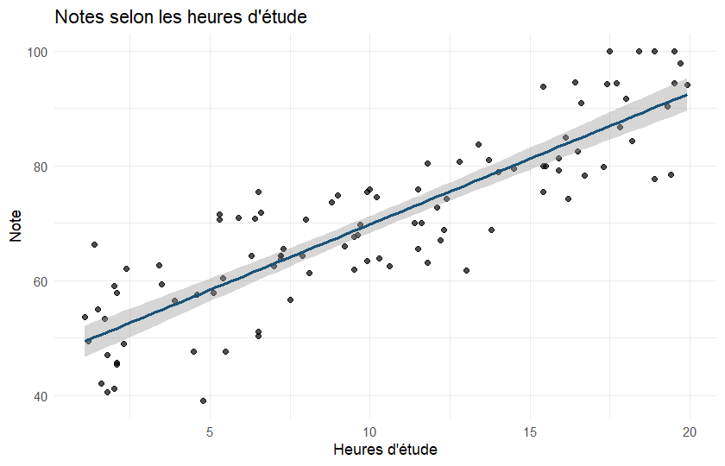

9.13 Régression linéaire multiple
mod2 <- lm(mpg ~ wt + hp + factor(cyl), data = mtcars)
tidy(mod2)
#> # A tibble: 5 × 5
#> term estimate std.error statistic p.value
#> <chr> <dbl> <dbl> <dbl> <dbl>
#> 1 (Intercept) 35.8 2.04 17.6 2.67e-16
#> 2 wt -3.18 0.720 -4.42 1.44e- 4
#> 3 hp -0.0231 0.0120 -1.93 6.36e- 2
#> 4 factor(cyl)6 -3.36 1.40 -2.40 2.37e- 2
#> 5 factor(cyl)8 -3.19 2.17 -1.47 1.54e- 1
glance(mod2)$r.squared
#> [1] 0.8572195
Attention à la multicolinéarité et au surajustement lorsque le nombre de prédicteurs devient grand face à n.

9.14 Hypothèses et résidus
Hypothèses classiques du modèle linéaire (simplifiées) :
- Linéarité de la relation
- Erreurs indépendantes
- Variance approximativement constante (homoscédasticité)
- Normalité des erreurs (surtout pour inférence exacte à petit n)
- Pas de leviers/outliers trop influents sans examen
aug <- augment(mod1)
ggplot(aug, aes(.fitted, .resid)) +
geom_point() +
geom_hline(yintercept = 0, linetype = "dashed", color = "red") +
labs(title = "Résidus vs valeurs ajustées", x = "Ajusté", y = "Résidu") +
theme_minimal()
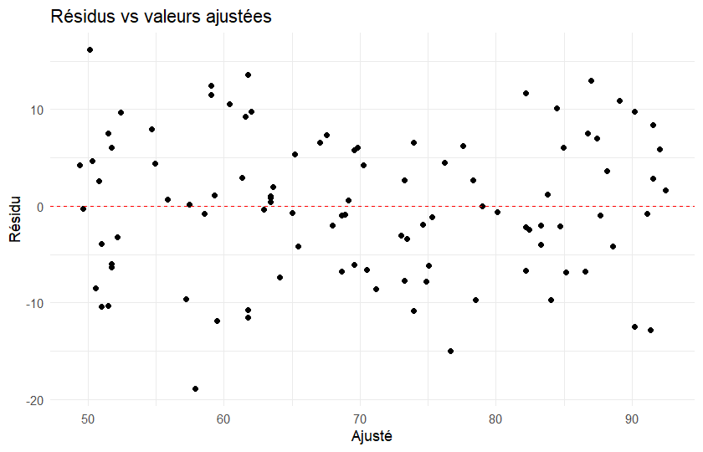
ggplot(aug, aes(sample = .resid)) +
stat_qq() +
stat_qq_line() +
labs(title = "QQ-plot des résidus") +
theme_minimal()
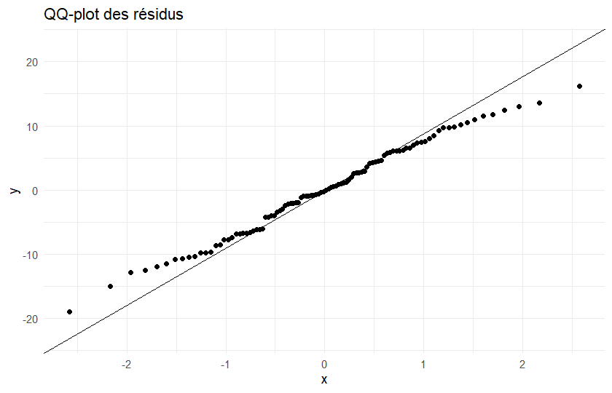

9.15 Évaluation des performances
# R² et R² ajusté
glance(mod1) |> select(r.squared, adj.r.squared, sigma, AIC)
#> # A tibble: 1 × 4
#> r.squared adj.r.squared sigma AIC
#> <dbl> <dbl> <dbl> <dbl>
#> 1 0.761 0.759 7.37 687.
# Erreur absolue moyenne (sur l'échantillon d'apprentissage — optimiste)
mean(abs(aug$.resid))
#> [1] 5.963408
Pour une évaluation plus honnête : séparer train/test ou validation croisée (niveau avancé).

9.16 Limites : corrélation versus causalité
Exemples de raisonnement incorrect :
- « Les ventes de glaces et les noyades corrélent → les glaces causent les noyades » (facteur tiers : chaleur)
- « Le modèle prédit bien → le levier d’action est prouvé » (sans design expérimental / inférence causale)
Les tests et régressions éclairent ; ils ne remplacent pas le raisonnement scientifique, le design d’étude et la connaissance du domaine.
Message clé du chapitre
Significativité statistique ≠ importance pratique ≠ causalité.

9.17 Démonstration complète
mod_final <- lm(note_examen ~ heures_etude + filiere, data = etudes)
tidy(mod_final)
#> # A tibble: 4 × 5
#> term estimate std.error statistic p.value
#> <chr> <dbl> <dbl> <dbl> <dbl>
#> 1 (Intercept) 46.9 1.89 24.8 1.50e-43
#> 2 heures_etude 2.29 0.132 17.3 2.81e-31
#> 3 filiereLettres 0.0554 1.88 0.0294 9.77e- 1
#> 4 filiereSciences -0.172 1.76 -0.0982 9.22e- 1
glance(mod_final)
#> # A tibble: 1 × 12
#> r.squared adj.r.squared sigma statistic p.value df logLik AIC BIC
#> <dbl> <dbl> <dbl> <dbl> <dbl> <dbl> <dbl> <dbl> <dbl>
#> 1 0.761 0.754 7.45 102. 9.77e-30 3 -341. 691. 704.
#> # ℹ 3 more variables: deviance <dbl>, df.residual <int>, nobs <int>
# Prédiction pour 10 h d'étude, filière Sciences
predict(
mod_final,
newdata = data.frame(heures_etude = 10, filiere = "Sciences"),
interval = "confidence"
)
#> fit lwr upr
#> 1 69.68633 67.18396 72.18869

9.18 Exercices

9.18.1 Niveau 1
- Calculez cor(etudes$heures_etude, etudes$note_examen).
- Que signifie (H_0) dans un test de moyenne égale à 0 pour une pente ?

9.18.2 Niveau 2
- Ajustez lm(revenu_mensuel ~ age + sexe, data = demo) et lisez tidy().
- Produisez le graphique résidus vs ajustés.

9.18.3 Niveau 3
- Comparez mod1 (simple) et un modèle note ~ heures_etude + filiere via AIC / adj.r.squared.
- Rédigez 5 lignes : ce que le modèle dit, ce qu’il ne dit pas.

9.19 Corrections
cor(etudes$heures_etude, etudes$note_examen)
#> [1] 0.8724065
# H0 pour la pente : beta1 = 0 (pas d'association linéaire)
mod_d <- lm(revenu_mensuel ~ age + sexe, data = demo)
tidy(mod_d)
#> # A tibble: 3 × 5
#> term estimate std.error statistic p.value
#> <chr> <dbl> <dbl> <dbl> <dbl>
#> 1 (Intercept) 2193. 149. 14.7 1.68e-30
#> 2 age 0.211 2.64 0.0798 9.36e- 1
#> 3 sexeHomme -43.8 93.4 -0.469 6.40e- 1
augment(mod_d) |>
ggplot(aes(.fitted, .resid)) +
geom_point() +
geom_hline(yintercept = 0, linetype = "dashed") +
theme_minimal()
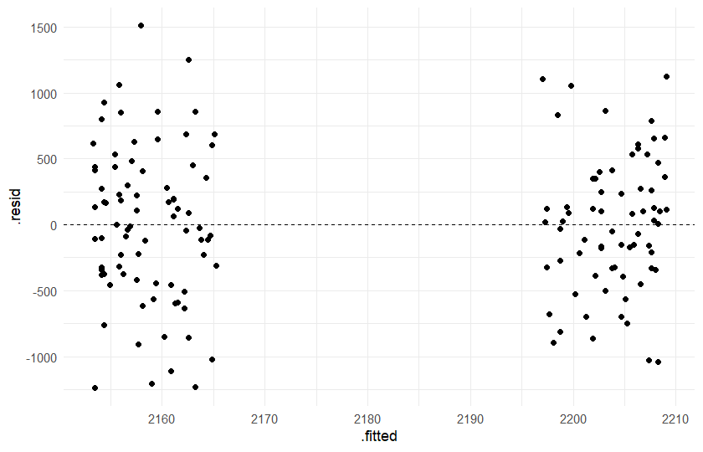
m_a <- lm(note_examen ~ heures_etude, data = etudes)
m_b <- lm(note_examen ~ heures_etude + filiere, data = etudes)
glance(m_a) |> select(adj.r.squared, AIC)
#> # A tibble: 1 × 2
#> adj.r.squared AIC
#> <dbl> <dbl>
#> 1 0.759 687.
glance(m_b) |> select(adj.r.squared, AIC)
#> # A tibble: 1 × 2
#> adj.r.squared AIC
#> <dbl> <dbl>
#> 1 0.754 691.

9.20 Points clés
- Inférence = généraliser avec incertitude.
- IC, tests et régressions ont des hypothèses et des limites.
- Diagnostiquez les résidus ; méfiez-vous de la causalité spontanée.

9.21 Ressources
- Çetinkaya-Rundel and Hardin (2023), R Core Team (2024) (?lm, ?t.test)
- broom pour des sorties tidy

9.22 Suite
Chapter 10 : communiquer analyses et graphiques avec Quarto.

10. Rapports et communication des résultats

10.1 Introduction
Une analyse n’a de valeur que si elle est compréhensible et reproductible. Quarto (et R Markdown) permettent de mêler texte, code R et résultats dans un même document source, puis de générer HTML, PDF ou Word.

10.2 Objectifs pédagogiques
- Comprendre la logique des documents reproductibles
- Structurer un fichier .qmd
- Paramétrer l’exécution des blocs de code
- Générer HTML, PDF et DOCX
- Gérer bibliographie et mise en page
- Comparer Quarto et R Markdown

10.3 Prérequis
Avoir Quarto installé (Section 3.7). Notions de Chapter 8.

10.4 Documents reproductibles
Principe : une source → plusieurs formats. Modifier les données ou le code, puis recompiler, met à jour tables et figures automatiquement.
Vocabulaire
- YAML : en-tête de métadonnées (--- … ---)
- Chunk / bloc : segment de code exécutable
- Rendu (render) : compilation vers HTML/PDF/DOCX
- Freeze / cache : options pour accélérer les rebuilds

10.5 Présentation de Quarto
Quarto unifie R, Python, Julia et Markdown. Ce livre est lui-même un projet Quarto de type book (voir _quarto.yml).

10.6 Structure d’un fichier .qmd
---
title: "Mon rapport"
author: "Prénom Nom"
format: html
---
## Introduction
Texte en **Markdown**.
```{r}
summary(mtcars$mpg)
## Titres, listes, tableaux et liens
```markdown
## Titre niveau 2
- liste à puces
1. liste numérotée
[Lien interne](#sec-rapports)
Tableau Markdown :
Indicateur | Valeur
n | 32
moyenne | 20.09

10.7 Insertion de code R
mean(mtcars$mpg)
#> [1] 20.09062
Options utiles dans l’en-tête du bloc : echo, eval, warning, message, fig.width, fig.height, label.

10.8 Affichage des résultats et graphiques
library(ggplot2)
ggplot(mtcars, aes(wt, mpg)) +
geom_point() +
geom_smooth(method = "lm", se = FALSE) +
theme_minimal()
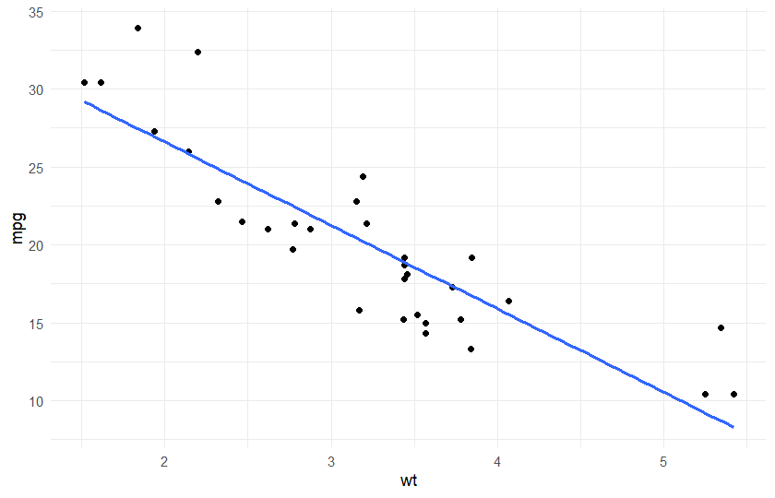
Consommation selon le poids (exemple de rapport)

10.9 Paramètres d’exécution
Option | Effet
echo: false | cache le code, montre le résultat
eval: false | montre le code sans l’exécuter
include: false | exécute mais n’affiche rien
warning: false | masque les warnings
Dans _quarto.yml, la section execute: fixe les défauts du livre.

10.10 Génération HTML, PDF, DOCX
Depuis le dossier formation-r/ :
quarto preview # HTML interactif
quarto render --to html
quarto render --to docx
quarto render --to pdf # nécessite LaTeX / TinyTeX

10.10.1 Dépendances par format
Format | Besoin principal
HTML | Quarto + packages R utilisés
DOCX | Quarto (pandoc inclus)
PDF | Distribution LaTeX (TinyTeX recommandé)
tinytex::is_tinytex()
# sinon : tinytex::install_tinytex()
Vérifier sans tout rebuild
quarto render chapters/08-rapports.qmd --to html pour tester un fichier isolé (selon configuration).

10.11 Personnalisation de la mise en page
- HTML : theme, CSS (styles/styles.css), toc
- PDF : geometry, documentclass, colorlinks
- DOCX : reference-doc (modèle Word) si besoin

10.12 Bibliographie et citations
Les références sont dans resources/references.bib. Citation : [@r4ds] → (Wickham, Çetinkaya-Rundel, and Grolemund 2023).

10.13 Rapports statistiques automatisés
library(tidyverse)
ventes <- read_csv("data/ventes.csv", show_col_types = FALSE) |>
filter(!is.na(region))
resume <- ventes |>
summarise(
n = n(),
ca = sum(montant),
ca_moyen = mean(montant)
)
resume
#> # A tibble: 1 × 3
#> n ca ca_moyen
#> <int> <dbl> <dbl>
#> 1 199 25877. 130.
En produisant le document chaque semaine sur des données mises à jour, le texte descriptif et les chiffres restent synchronisés.

10.14 R Markdown vs Quarto
Aspect | R Markdown | Quarto
Extension | .Rmd | .qmd (aussi .Rmd)
Moteur | rmarkdown / pandoc | Quarto CLI
Livres / sites | bookdown | intégré (type: book)
Multi-langage | possible | natif
Avenir Posit | maintenu | recommandé pour nouveaux projets
Les compétences Markdown + chunks se transfèrent presque à l’identique.

10.15 Publication et partage
Options courantes :
- Local : ouvrir outputs/book/index.html
- GitHub Pages : publier le dossier HTML généré
- Posit Connect / serveur interne : déploiement organisationnel
- Envoyer le DOCX ou PDF par e-mail
Exemple GitHub Pages (facultatif) :
git init
git add .
git commit -m "Livre formation R"
# Configurer GitHub Actions ou pousser le site rendu
Ne publiez jamais de données personnelles non anonymisées.

10.16 Démonstration : mini-rapport inline
ca_total <- sum(ventes$montant)
n_ventes <- nrow(ventes)
Sur la période couverte, on observe 199 ventes pour un CA total de 2.58766^{4}. Ce paragraphe se met à jour à chaque rendu.

10.17 Erreurs fréquentes
Problème | Solution
PDF échoue | Installer TinyTeX / MiKTeX
Chemin fichier introuvable | execute-dir: project dans _quarto.yml
Package manquant au render | Installer puis relancer
YAML invalide | Indentation espaces, pas de tabs

10.18 Exercices

10.18.1 Niveau 1
- Citez trois formats de sortie Quarto.
- À quoi sert echo: false ?

10.18.2 Niveau 2
- Créez un fichier outputs/mon_premier_rapport.qmd localement avec un titre, un chunk summary(iris) et rendez-le en HTML.
- Ajoutez une citation [@tidyverse] dans un paragraphe.

10.18.3 Niveau 3
- Automatisez un résumé CA par région (tableau + barres) dans un .qmd.
- Documentez pour un collègue les prérequis PDF vs HTML.

10.19 Corrections (indicatif)
# Dans un .qmd :
# ---
# title: "CA par région"
# format: html
# ---
# ```{r}
# library(tidyverse)
# ventes <- read_csv("data/ventes.csv", show_col_types = FALSE)
# ventes |> count(region, wt = montant)
# ```
Pour le PDF : installer TinyTeX, vérifier quarto render --to pdf, lire le log LaTeX en cas d’erreur.

10.20 Points clés
- Une source Quarto = analyses + narration synchronisées.
- HTML pour le web, DOCX pour relecture Word, PDF pour archivage imprimé.
- La bibliographie et les options d’exécution professionnalisent le rendu.

10.21 Ressources
- https://quarto.org/docs/guide/
- Posit PBC (2024), Wickham, Çetinkaya-Rundel, and Grolemund (2023)

10.22 Suite
Chapter 11 : rendre l’analyse interactive avec Shiny.

11. Applications interactives avec Shiny

11.1 Introduction
Shiny permet de créer des applications web interactives entièrement en R : l’utilisateur manipule des entrées (listes, curseurs, filtres) et voit statistiques et graphiques se mettre à jour. Ce chapitre couvre la structure UI/serveur, la réactivité, la validation, un mini tableau de bord et l’application fournie dans shiny-app/.

11.2 Objectifs pédagogiques
- Expliquer l’architecture d’une app Shiny
- Créer entrées, sorties et réactivité
- Filtrer des données et afficher graphiques / tables
- Valider les entrées et organiser le code
- Lancer l’application locale du projet

11.3 Prérequis
Chapter 8 et bases de 2. Package shiny installé.
shiny_ok <- requireNamespace("shiny", quietly = TRUE)
message("shiny disponible : ", shiny_ok)
Exécution dans le livre
Les applications Shiny se lancent dans une session interactive. Les chunks ci-dessous sont surtout illustratifs (eval=FALSE) ; utilisez shiny-app/app.R pour tester réellement.

11.4 Présentation de Shiny
Shiny = interface (HTML/CSS/JS générés) + logique R. Idéal pour explorateurs de données, calculateurs et tableaux de bord internes.

11.5 Structure d’une application
Deux styles :
- Fichiers ui.R + server.R
- Fichier unique app.R (recommandé pour débuter)
library(shiny)
ui <- fluidPage(
titlePanel("Titre"),
sidebarLayout(
sidebarPanel(/* entrées */),
mainPanel(/* sorties */)
)
)
server <- function(input, output, session) {
# logique
}
shinyApp(ui, server)

11.6 Interface utilisateur et serveur
- UI : ce que l’utilisateur voit et manipule (inputId)
- Serveur : calcule output à partir de input via des fonctions render*

11.7 Entrées utilisateur
Fonction | Usage
selectInput | liste déroulante
sliderInput | curseur numérique
checkboxInput | case à cocher
dateRangeInput | période
textInput | texte libre

11.8 Sorties
render* | *Output
renderPlot | plotOutput
renderTable / renderDataTable | tableOutput / dataTableOutput
renderText / renderPrint | textOutput / verbatimTextOutput

11.9 Réactivité
donnees_filtrees <- reactive({
req(input$region)
ventes |> filter(region == input$region)
})
output$resume <- renderPrint({
summary(donnees_filtrees()$montant)
})
- reactive() : expression mise en cache, recalculée si dépendances changent
- req() : attend qu’une entrée soit disponible
- observe() / observeEvent() : effets de bord (pas de valeur de retour)

11.10 Filtres et graphiques interactifs
Voir l’application complète ci-dessous : choix du jeu de données, filtre, histogramme et résumé.

11.11 Validation des entrées
output$plot <- renderPlot({
validate(
need(input$variable != "", "Choisissez une variable")
)
# ...
})

11.12 Organisation du code
shiny-app/
├── app.R # UI + server
├── R/ # fonctions auxiliaires (optionnel)
└── data/ # ou accès à ../data
Pour la production : modules Shiny, tests, logs.

11.13 Lancement local
shiny::runApp("shiny-app")
# ou ouvrir app.R dans RStudio et cliquer Run App
Rscript -e "shiny::runApp('shiny-app', launch.browser = TRUE)"

11.14 Tableau de bord simple — application du projet
L’application shiny-app/app.R permet de :
- Choisir un jeu : ventes, démographie ou météo
- Filtrer une catégorie (région / ville / mois)
- Afficher résumé numérique + histogramme + aperçu tabulaire

11.15 Introduction au déploiement
Cible | Idée
Local | runApp
shinyapps.io | compte Posit, rsconnect::deployApp
Serveur Docker / Posit Connect | IT interne
Ne déployez pas de données sensibles sans contrôle d’accès.

11.16 Exemple minimal exécutable (concept)
library(shiny)
library(ggplot2)
ui <- fluidPage(
titlePanel("Histo mtcars"),
selectInput("var", "Variable", choices = names(mtcars)),
plotOutput("hist")
)
server <- function(input, output, session) {
output$hist <- renderPlot({
ggplot(mtcars, aes(.data[[input$var]])) +
geom_histogram(bins = 15, fill = "#1a5276", color = "white") +
theme_minimal()
})
}
# shinyApp(ui, server)

11.17 Erreurs fréquentes
Erreur | Cause | Remède
Sortie vide | Oubli de output$ / render* | Vérifier les IDs identiques UI/serveur
Non-réactif | Lecture input hors reactive | Envelopper dans reactive/render
Chemin data | Mauvais working directory | Chemins relatifs à app.R
App qui ne démarre pas | Package manquant | install.packages("shiny")

11.18 Exercices

11.18.1 Niveau 1
- Quelle différence entre UI et serveur ?
- Citez deux *Input et deux *Output.

11.18.2 Niveau 2
- Lancez shiny-app et changez de jeu de données.
- Modifiez le nombre de bins de l’histogramme (ajoutez un sliderInput).

11.18.3 Niveau 3
- Ajoutez un downloadButton pour exporter le tableau filtré en CSV.
- Factorisez le code de filtrage dans une fonction filtrer_donnees().

11.19 Corrections (indications)
# sliderInput("bins", "Nombre de classes", min = 5, max = 40, value = 15)
# geom_histogram(bins = input$bins, ...)
# downloadHandler(
# filename = "extrait.csv",
# content = function(file) readr::write_csv(donnees_filtrees(), file)
# )

11.20 Points clés
- Shiny = UI + serveur + réactivité.
- Gardez les calculs dans des reactive clairs.
- Testez localement avant tout déploiement.

11.21 Ressources
- Chang et al. (2024) — https://shiny.posit.co/
- Application du livre : dossier shiny-app/

11.22 Suite
Chapter 12 : projets de synthèse et évaluations.

12. Projets de synthèse et évaluations

12.1 Introduction
Les projets suivants consolident l’ensemble du parcours. Chaque projet comporte : énoncé, objectifs, données, étapes, résultats attendus et solution détaillée. Faites l’exercice avant de lire la correction.

12.2 Projet 1 — Analyse des ventes

12.2.1 Énoncé
Vous êtes analyste pour une petite entreprise de papeterie. On vous confie data/ventes.csv.

12.2.2 Objectifs
- Nettoyer les données (NA, doublons)
- Calculer le CA par région et par produit
- Produire 2 graphiques commentés
- Rédiger 5–10 lignes de conclusions

12.2.3 Étapes recommandées
- Import + diagnostic
- distinct(), filtre NA
- Agrégats dplyr
- Barres CA région + boxplot montants produit
- Synthèse écrite

12.2.4 Résultats attendus
- Table CA par région triée
- Au moins un outlier ou NA documenté
- Conclusions actionnables (ex. : région / produit à suivre)

12.2.5 Solution
library(tidyverse)
ventes <- read_csv("data/ventes.csv", show_col_types = FALSE)
cat("Doublons :", sum(duplicated(ventes)), "\n")
#> Doublons : 1
cat("NA region :", sum(is.na(ventes$region)), "\n")
#> NA region : 2
ventes_c <- ventes |>
distinct() |>
filter(!is.na(region), !is.na(quantite))
ca_region <- ventes_c |>
group_by(region) |>
summarise(ca = sum(montant), n = n(), .groups = "drop") |>
arrange(desc(ca))
ca_region
#> # A tibble: 4 × 3
#> region ca n
#> <chr> <dbl> <int>
#> 1 Ouest 7610. 58
#> 2 Est 7141. 50
#> 3 Sud 5995. 42
#> 4 Nord 5096. 47
ggplot(ca_region, aes(reorder(region, ca), ca)) +
geom_col(fill = "#1a5276") +
coord_flip() +
labs(title = "CA par région", x = NULL, y = "CA") +
theme_minimal()
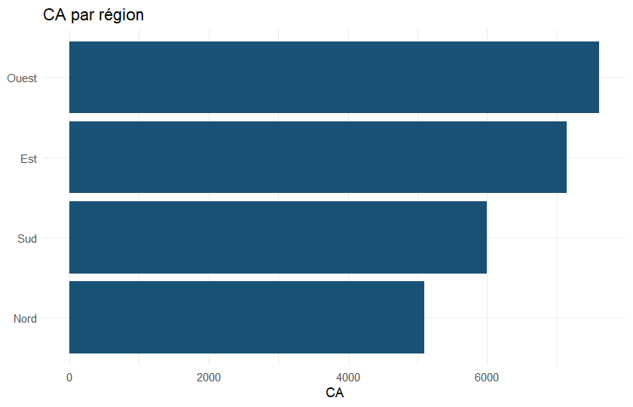

12.3 Projet 2 — Données démographiques

12.3.1 Énoncé
Explorez data/demographie.csv : structure de la population, revenus, aberrant âge/revenu.

12.3.2 Objectifs
- Détecter et traiter les valeurs aberrantes
- Résumer âge et revenu par ville et sexe
- Tableau croisé sexe × niveau d’études

12.3.3 Solution
demo <- read_csv("data/demographie.csv", show_col_types = FALSE)
# Aberrants évidents
demo |> filter(age > 100 | revenu_mensuel > 20000)
#> # A tibble: 2 × 6
#> id age sexe ville revenu_mensuel niveau_etudes
#> <dbl> <dbl> <chr> <chr> <dbl> <chr>
#> 1 3 150 Femme Paris 1104 Bac
#> 2 7 54 Femme Paris 50000 Master
demo_c <- demo |>
filter(age >= 18, age <= 100, revenu_mensuel < 20000)
demo_c |>
group_by(ville, sexe) |>
summarise(
n = n(),
age_moy = mean(age),
revenu_med = median(revenu_mensuel),
.groups = "drop"
) |>
head(10)
#> # A tibble: 10 × 5
#> ville sexe n age_moy revenu_med
#> <chr> <chr> <int> <dbl> <dbl>
#> 1 Lille Femme 14 47.9 2134.
#> 2 Lille Homme 10 51.5 1751
#> 3 Lyon Femme 20 48.2 2386
#> 4 Lyon Homme 20 41.1 2152
#> 5 Marseille Femme 16 52.3 2039
#> 6 Marseille Homme 18 46.2 2118.
#> 7 Paris Femme 8 53.4 2038.
#> 8 Paris Homme 16 41.1 2401
#> 9 Toulouse Femme 11 53.4 2289
#> 10 Toulouse Homme 15 39.5 2225
demo_c |>
count(sexe, niveau_etudes) |>
pivot_wider(names_from = sexe, values_from = n, values_fill = 0)
#> # A tibble: 5 × 3
#> niveau_etudes Femme Homme
#> <chr> <int> <int>
#> 1 Autre 10 9
#> 2 Bac 18 20
#> 3 Doctorat 3 5
#> 4 Licence 26 33
#> 5 Master 12 12

12.4 Projet 3 — Météo

12.4.1 Énoncé
À partir de data/meteo.csv, décrivez la saisonnalité température / précipitations.

12.4.2 Solution
meteo <- read_csv("data/meteo.csv", show_col_types = FALSE) |>
mutate(date = as.Date(date), mois = floor_date(date, "month"))
mensuel <- meteo |>
group_by(mois) |>
summarise(
temp = mean(temperature_c),
pluie = sum(precipitations_mm),
.groups = "drop"
)
ggplot(mensuel, aes(mois, temp)) +
geom_line(color = "#148f77", linewidth = 1) +
labs(title = "Température moyenne mensuelle", x = NULL, y = "°C") +
theme_minimal()
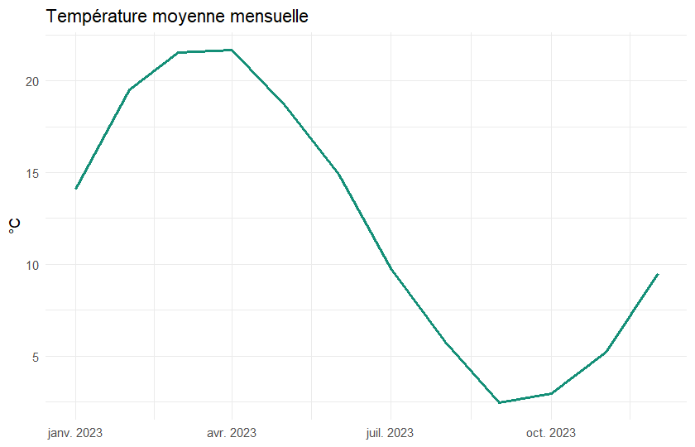
cor(meteo$temperature_c, meteo$humidite_pct)
#> [1] -0.007141184

12.5 Projet 4 — Régression

12.5.1 Énoncé
Avec data/etudes_notes.csv, modélisez la note selon les heures d’étude et la filière.

12.5.2 Solution
library(broom)
etudes <- read_csv("data/etudes_notes.csv", show_col_types = FALSE)
mod <- lm(note_examen ~ heures_etude + filiere, data = etudes)
tidy(mod)
#> # A tibble: 4 × 5
#> term estimate std.error statistic p.value
#> <chr> <dbl> <dbl> <dbl> <dbl>
#> 1 (Intercept) 46.9 1.89 24.8 1.50e-43
#> 2 heures_etude 2.29 0.132 17.3 2.81e-31
#> 3 filiereLettres 0.0554 1.88 0.0294 9.77e- 1
#> 4 filiereSciences -0.172 1.76 -0.0982 9.22e- 1
glance(mod) |> select(r.squared, adj.r.squared, sigma)
#> # A tibble: 1 × 3
#> r.squared adj.r.squared sigma
#> <dbl> <dbl> <dbl>
#> 1 0.761 0.754 7.45
ggplot(etudes, aes(heures_etude, note_examen, color = filiere)) +
geom_point(alpha = 0.75) +
geom_smooth(method = "lm", se = FALSE) +
labs(title = "Notes vs heures d'étude") +
theme_minimal()
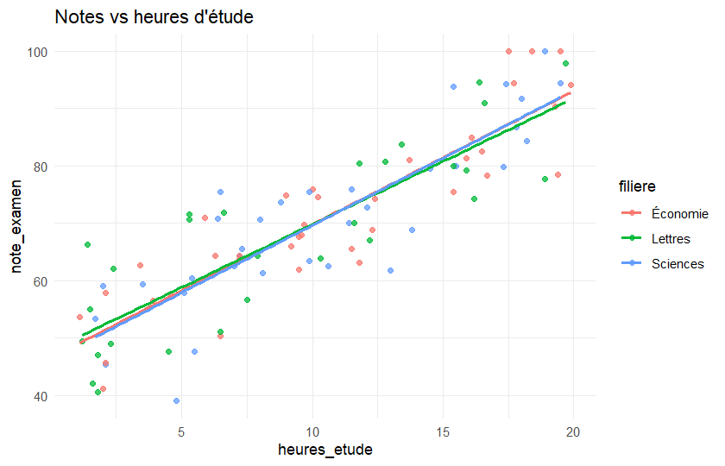
Rappel : une association positive n’implique pas que « forcer » des heures supplémentaires produira le même effet hors échantillon (causalité, motivation, etc.).

12.6 Projet 5 — Tableau de bord Shiny

12.6.1 Énoncé
Utilisez ou étendez shiny-app/app.R : au moins un jeu de données, un filtre, un résumé et un graphique.

12.6.2 Résultats attendus
- App qui démarre sans erreur
- Filtre opérationnel
- Histogramme réactif

12.6.3 Solution
Voir shiny-app/app.R. Lancement :
shiny::runApp("shiny-app")

12.7 Projet final — Étude complète

12.7.1 Énoncé
Réalisez une étude de A à Z au choix (ventes, démo ou météo) :
- Import et contrôle qualité
- Préparation documentée
- Statistiques descriptives
- Au moins 3 graphiques
- Une analyse d’association ou régression si pertinent
- Rapport Quarto (HTML) de 3–6 pages
- Conclusions et limites

12.7.2 Grille d’évaluation (suggestion)
Critère | Points
Reproductibilité (chemins, seed, packages) | 20
Qualité du nettoyage | 20
Pertinence des analyses | 20
Graphiques lisibles | 15
Interprétation et limites | 15
Clarté du rapport | 10

12.7.3 Solution type (ventes — squelette)
# 1–2. Préparation
ventes_final <- read_csv("data/ventes.csv", show_col_types = FALSE) |>
distinct() |>
filter(!is.na(region), !is.na(quantite), montant > 0) |>
mutate(date = as.Date(date), mois = floor_date(date, "month"))
# 3. Descriptif
ventes_final |>
summarise(n = n(), ca = sum(montant), moy = mean(montant))
#> # A tibble: 1 × 3
#> n ca moy
#> <int> <dbl> <dbl>
#> 1 197 25842. 131.
# 4. Graphique
ventes_final |>
count(mois, wt = montant) |>
ggplot(aes(mois, n)) +
geom_line() +
labs(title = "CA mensuel", y = "CA") +
theme_minimal()
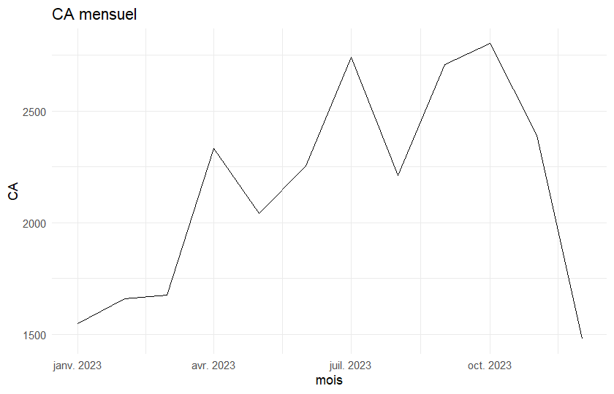
# 5. Association quantité / montant
cor(ventes_final$quantite, ventes_final$montant)
#> [1] 0.6680832
Rédigez ensuite le rapport .qmd en suivant Chapter 10.

12.8 Quiz de révision rapide
- Quelle fonction dplyr filtre les lignes ? → filter
- Corrélation prouve-t-elle la causalité ? → Non
- Commande pour rendre le livre en HTML ? → quarto render --to html
- Structure Shiny minimale ? → ui + server + shinyApp
- Pourquoi set.seed ? → Reproductibilité du aléatoire

12.9 Points clés
- Un projet réussi est reproductible, interprété et limité explicitement.
- Les corrections sont des modèles, pas l’unique réponse acceptable.

12.10 Suite
Chapter 15 : glossaire, aide-mémoires et références.

13. Exercices de synthèse transversaux
Ces exercices mêlent plusieurs chapitres. Les corrections détaillées sont dans Chapter 14.

13.1 Exercice S1 — Pipeline ventes (niveaux 1–3)
- Importez data/ventes.csv.
- Supprimez les doublons et les lignes sans région.
- Créez mois et calculez le CA mensuel.
- Affichez un graphique en barres des 5 produits au CA le plus élevé.
- Calculez la corrélation quantite–montant et commentez en une phrase.

13.2 Exercice S2 — Qualité démographie
- Listez les observations avec age > 100 ou revenu_mensuel > 20000.
- Proposez une règle de nettoyage écrite (pas seulement du code).
- Après nettoyage, comparez revenu médian par niveau_etudes.

13.3 Exercice S3 — Mini-rapport Quarto
Créez outputs/mini_rapport_meteo.qmd qui :
- Charge data/meteo.csv
- Affiche température moyenne annuelle
- Trace la courbe mensuelle
- Cite une limite de l’analyse

13.4 Exercice S4 — Shiny
Dans shiny-app, ajoutez un texte affichant le nombre de lignes filtrées au-dessus de l’histogramme.

13.5 Quiz final (10 questions)
- Que retourne typeof(1L) ?
- Quelle fonction tidyverse lit un CSV ?
- filter(is.na(x)) sélectionne-t-il les NA ?
- Quelle geom pour une série temporelle simple ?
- Que mesure l’écart-type ?
- cor = 0 implique-t-il l’indépendance totale ?
- Quelle commande rend un PDF Quarto ?
- UI Shiny : plotOutput doit être associé à quel render* ?
- Pourquoi garder data/brut/ intact ?
- Corrélation élevée ⇒ causalité ? (oui/non)

14. Corrections des exercices de synthèse
Méthode
Tentez d’abord Chapter 13 sans regarder cette page.

14.1 Correction S1
library(tidyverse)
ventes <- read_csv("data/ventes.csv", show_col_types = FALSE) |>
distinct() |>
filter(!is.na(region)) |>
mutate(date = as.Date(date), mois = floor_date(date, "month"))
ca_mois <- ventes |>
group_by(mois) |>
summarise(ca = sum(montant), .groups = "drop")
head(ca_mois)
#> # A tibble: 6 × 2
#> mois ca
#> <date> <dbl>
#> 1 2023-01-01 1550.
#> 2 2023-02-01 1682.
#> 3 2023-03-01 1675.
#> 4 2023-04-01 2333.
#> 5 2023-05-01 2041.
#> 6 2023-06-01 2254.
top5 <- ventes |>
group_by(produit) |>
summarise(ca = sum(montant), .groups = "drop") |>
slice_max(ca, n = 5)
ggplot(top5, aes(reorder(produit, ca), ca)) +
geom_col(fill = "#1a5276") +
coord_flip() +
labs(title = "Top 5 produits par CA", x = NULL, y = "CA") +
theme_minimal()
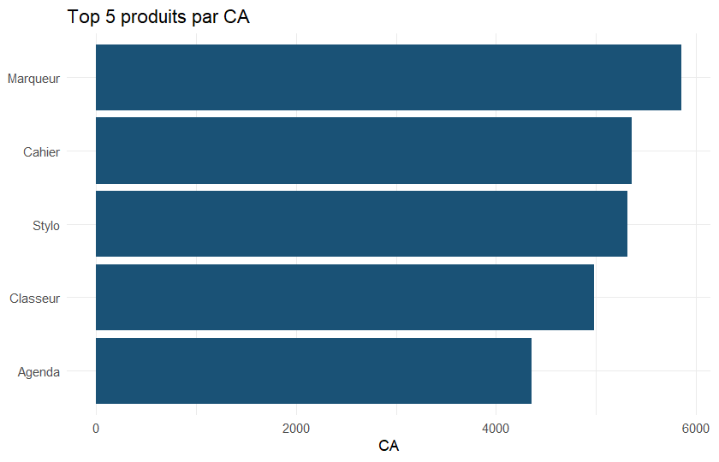
cor(ventes$quantite, ventes$montant)
#> [1] NA
# Phrase : association positive — davantage d'unités tend à augmenter le montant, sans impliquer un mécanisme causal unique.

14.2 Correction S2
demo <- read_csv("data/demographie.csv", show_col_types = FALSE)
demo |> filter(age > 100 | revenu_mensuel > 20000)
#> # A tibble: 2 × 6
#> id age sexe ville revenu_mensuel niveau_etudes
#> <dbl> <dbl> <chr> <chr> <dbl> <chr>
#> 1 3 150 Femme Paris 1104 Bac
#> 2 7 54 Femme Paris 50000 Master
# Règle : exclure âge hors [18, 100] et revenus > 20000 comme erreurs de saisie
# documentées pour ce jeu pédagogique synthétique.
demo_c <- demo |>
filter(age >= 18, age <= 100, revenu_mensuel <= 20000)
demo_c |>
group_by(niveau_etudes) |>
summarise(revenu_median = median(revenu_mensuel), n = n(), .groups = "drop") |>
arrange(desc(revenu_median))
#> # A tibble: 5 × 3
#> niveau_etudes revenu_median n
#> <chr> <dbl> <int>
#> 1 Doctorat 2334. 8
#> 2 Licence 2307 59
#> 3 Autre 2168 19
#> 4 Master 2168. 24
#> 5 Bac 2068. 38

14.3 Correction S3 (contenu attendu)
---
title: "Mini-rapport météo"
format: html
---
```{r}
library(tidyverse)
meteo <- read_csv("data/meteo.csv", show_col_types = FALSE) |>
mutate(date = as.Date(date))
mean(meteo$temperature_c)
Limite : une seule ville simulée, pas de généralisation nationale.
## Correction S4
Dans `server`, ajouter par exemple :
```r
output$n_lignes <- renderText({
paste("Lignes filtrées :", nrow(donnees()$data))
})
Et dans ui : textOutput("n_lignes") au-dessus de plotOutput("histo").

14.4 Réponses du quiz final
- "integer"
- readr::read_csv (ou read.csv)
- Oui, les lignes où x est NA
- geom_line (souvent avec date en x)
- La dispersion typique autour de la moyenne
- Non (dépendance non linéaire possible)
- quarto render --to pdf
- renderPlot
- Traçabilité et possibilité de recommencer le nettoyage
- Non

15. Références, annexes et navigation

15.1 Introduction
Cette partie regroupe les ressources de révision : glossaire détaillé (Appendix A), aide-mémoires (Appendix B), guide d’erreurs, références officielles et pistes de publication.

15.2 Guide des erreurs fréquentes
Message / symptôme | Cause fréquente | Solution
object 'x' not found | Objet non créé / typo | ls(), revérifier le chunk
could not find function | Package non chargé | library(...)
Cannot open file | Mauvais chemin | getwd(), projet RStudio
unexpected ')' | Parenthese en trop/manquant | Repérer la ligne du + console
PDF Quarto échoue | Pas de LaTeX | tinytex::install_tinytex()
Jointure explosée | Clés dupliquées | count(id) avant join
Graphique vide | Données filtrées à 0 lignes | nrow() avant ggplot
Facteur → nombres bizarres | Conversion directe | as.numeric(as.character(f))

15.3 Tableau des fonctions R essentielles
Fonction | Rôle
c() | Créer un vecteur
data.frame() / tibble() | Tableau
mean, median, sd, summary | Descriptifs
read_csv / write_csv | Import / export CSV
filter, select, mutate | Transformation
group_by, summarise | Agrégation
left_join | Jointure
ggplot + geom_* | Visualisation
lm, t.test, cor.test | Modèles / tests
set.seed | Reproductibilité

15.4 Publication GitHub Pages (facultatif)
- Créer un dépôt Git et pousser les sources
- Rendre le livre : quarto render --to html
- Publier le contenu de outputs/book/ (Actions ou branche gh-pages)
- Documenter l’URL dans le README
Le livre reste consultable localement sans compte externe : ouvrez outputs/book/index.html.

15.5 Mise à jour du projet
# Régénérer les données synthétiques
Rscript R/generer_donnees.R
# Vérifier / installer les packages
Rscript R/packages_requis.R
# Rebuild
quarto render --to html

15.6 Index de navigation
Thème | Section
Installation | Section 3.7
Fondamentaux R | Chapter 4
Import | 1
Nettoyage | 2
Descriptives | 3
Graphiques | Chapter 8
Modélisation | Chapter 9
Quarto | Chapter 10
Shiny | Chapter 11
Projets | Chapter 12
Glossaire | Appendix A
Aide-mémoire | Appendix B

15.7 Références officielles
- R : https://www.r-project.org/ (R Core Team 2024)
- Quarto : https://quarto.org/ (Posit PBC 2024)
- tidyverse : https://www.tidyverse.org/ (Wickham et al. 2019)
- ggplot2 : https://ggplot2.tidyverse.org/ (Wickham 2016)
- Shiny : https://shiny.posit.co/ (Chang et al. 2024)
- R for Data Science : https://r4ds.hadley.nz/ (Wickham, Çetinkaya-Rundel, and Grolemund 2023)
La bibliographie formatée figure en fin d’ouvrage (chapitre Références).

Références bibliographiques
Çetinkaya-Rundel, Mine, and Johanna Hardin. 2023. Introduction to Modern Statistics. https://openintro-ims.netlify.app/.
Chang, Winston, Joe Cheng, JJ Allaire, Carson Sievert, Barret Schloerke, Yihui Xie, Jeff Allen, Jonathan McPherson, Alan Dipert, and Barbara Borges. 2024. Shiny: Web Application Framework for r. https://shiny.posit.co/.
Posit PBC. 2024. Quarto. https://quarto.org/.
R Core Team. 2024. R: A Language and Environment for Statistical Computing. Vienna, Austria: R Foundation for Statistical Computing. https://www.R-project.org/.
Wickham, Hadley. 2016. Ggplot2: Elegant Graphics for Data Analysis. Springer-Verlag New York. https://ggplot2.tidyverse.org.
Wickham, Hadley, Mara Averick, Jennifer Bryan, Winston Chang, Lucy D’Agostino McGowan, Romain François, Garrett Grolemund, et al. 2019. “Welcome to the tidyverse.” Journal of Open Source Software 4 (43): 1686. https://doi.org/10.21105/joss.01686.
Wickham, Hadley, Mine Çetinkaya-Rundel, and Garrett Grolemund. 2023. R for Data Science. 2nd ed. O’Reilly. https://r4ds.hadley.nz/.

Appendix A — Glossaire
Affectation
Stockage d’une valeur dans un objet (x <- 3).
API
Interface permettant d’échanger des données entre systèmes (souvent en JSON).
Boîte à moustaches
Graphique résumant médiane, quartiles et extrêmes.
Causalité
Relation de cause à effet ; non démontrée par la seule corrélation.
Chunk
Bloc de code exécutable dans Quarto / R Markdown.
Corrélation
Mesure d’association (souvent linéaire) entre deux variables quantitatives.
Data frame / tibble
Tableau où chaque colonne est une variable et chaque ligne une observation.
dplyr
Package de manipulation tabulaire (verbes filter, mutate, etc.).
Échantillon
Sous-ensemble observé d’une population.
Écart-type
Mesure de dispersion autour de la moyenne.
EDA
Exploratory Data Analysis : exploration descriptive et visuelle.
Facteur
Type R pour variables catégorielles (factor).
ggplot2
Package de visualisation fondé sur une grammaire des graphiques.
IC (intervalle de confiance)
Procédure quantifiant l’incertitude d’un estimateur.
Inférence
Généralisation d’un échantillon vers une population.
Jointure
Fusion de tables via une clé (left_join, etc.).
Markdown
Langage de balisage léger pour le texte structuré.
Médiane
Valeur centrale d’une série ordonnée.
NA
Valeur manquante en R.
Outlier / aberrant
Observation atypique ; à examiner avant traitement.
Package
Extension installable de R.
p-valeur
Sous (H_0), probabilité d’obtenir un résultat au moins aussi extrême.
Pipeline
Enchaînement d’opérations (|> ou %>%).
Population
Ensemble complet ciblé par l’étude.
Quarto
Système de publication de documents reproductibles.
R^{2}
Part de variance expliquée par un modèle linéaire.
Régression linéaire
Modèle reliant une réponse quantitative à des prédicteurs.
Reproductibilité
Capacité à refaire l’analyse et obtenir le même résultat.
Shiny
Framework R d’applications web interactives.
Tidy data
Données « ordonnées » : une variable = une colonne, une observation = une ligne.
tidyverse
Collection de packages cohérents pour la science des données.
Variable qualitative
Catégorie (sexe, région).
Variable quantitative
Mesure numérique (âge, montant).
Vecteur
Suite ordonnée de valeurs de même type en R.
YAML
En-tête de configuration d’un document Quarto.

Appendix B — Aide-mémoires

B.1 Manipulation de données (dplyr / tidyr)
df |>
filter(condition) |>
select(col1, col2) |>
mutate(nouvelle = col1 * 2) |>
arrange(desc(nouvelle)) |>
group_by(categorie) |>
summarise(n = n(), moy = mean(nouvelle), .groups = "drop")
left_join(a, b, by = "id")
pivot_longer(df, cols = -id, names_to = "nom", values_to = "val")
pivot_wider(df, names_from = nom, values_from = val)

B.2 Import / export
readr::read_csv("data/fichier.csv")
readxl::read_excel("data/fichier.xlsx", sheet = 1)
readr::write_csv(df, "outputs/sortie.csv")

B.3 ggplot2
ggplot(df, aes(x, y, color = g)) +
geom_point() +
geom_smooth(method = "lm") +
facet_wrap(~g) +
labs(title = "...", x = "...", y = "...") +
theme_minimal()
# Barres / hist / box
geom_col() ; geom_bar() ; geom_histogram(bins = 20) ; geom_boxplot()
ggsave("outputs/fig.png", width = 7, height = 4, dpi = 150)

B.4 Statistiques
summary(x); mean(x, na.rm = TRUE); median(x); sd(x); quantile(x)
table(x); prop.table(table(x))
cor(x, y); cor.test(x, y)
t.test(y ~ g, data = df)
mod <- lm(y ~ x1 + x2, data = df)
summary(mod); broom::tidy(mod); broom::augment(mod)

B.5 Quarto (CLI)
quarto preview
quarto render --to html
quarto render --to pdf
quarto render --to docx
quarto check

B.6 Shiny (minimal)
ui <- fluidPage(selectInput("v", "Var", names(mtcars)), plotOutput("p"))
server <- function(input, output, session) {
output$p <- renderPlot({ hist(mtcars[[input$v]]) })
}
shinyApp(ui, server)

B.7 stringr / lubridate (extraits)
str_detect(x, "abc"); str_replace_all(x, " ", "_"); str_to_lower(x)
ymd("2023-01-15"); year(d); month(d); floor_date(d, "month")

